Комитет по образованию
ГБНОУ «Академия талантов» Санкт-Петербурга
ГУМО методистов, ответственных за работу с классными руководителями
Ассоциация классных руководителей образовательных организаций Санкт-Петербурга





КЛАССНЫЙ РУКОВОДИТЕЛЬ:
БУДНИ И ПРАЗДНИКИ
Сборник методических материалов

Выпуск № 2

Санкт-Петербург
2020
Классный руководитель: будни и праздники. Сборник методических материалов классных руководителей общеобразовательных организаций Санкт-Петербурга.

Редакторский коллектив:
- Гиевская Галина Алексеевна, методист ГБУ ДО ЦВР ДМ Калининского района «Академический», методист ГБНОУ «Академия талантов», руководитель ГУМО методистов, ответственных за работу с классными руководителями
- Иванова Елена Тасолтановна, заместитель директора ИМЦ Фрунзенского района, методист ГБНОУ «Академия талантов»
- Куричкис Наталья Анатольевна, заместитель директора по организационно-массовой работе ГБНОУ «Академия талантов»
- Мироник Ксения Владимировна, руководитель структурного подразделения «Центр медиаискусств» ГБНОУ «Академия талантов» Санкт-Петербурга, председатель АКР.
- Петунина Елена Владимировна, учитель русского языка ГБОУ школа № 169 Центрального района Санкт-Петербурга, секретарь АКР
- Уткина Ксения Николаевна, учитель русского языка и литературы ГБОУ школа № 543 Московского района Санкт-Петербурга, заместитель председателя АКР.

В сборнике представлены методические материалы (разработки внеклассных мероприятий, классных часов, внеурочных занятий) из опыта работы классных руководителей общеобразовательных организаций Санкт-Петербурга - участников городского конкурса классных руководителей 2018-2019 учебного года.
Представленный в сборнике материал будет интересен классным руководителям и специалистам в области воспитания.

Афанасьева Юлия Николаевна,
учитель английского языка,
ГБОУ школа № 5
Адмиралтейского района
Санкт-Петербурга

«Создание тематического выпуска школьной газеты,
посвященной Году театра»
Форма проведения: классный час

Аннотация
Данный классный час разработан для учащихся 7 класса и посвящён созданию тематического выпуска школьной газеты. Классный час представлен в форме мастер-класса, в ходе которого учащиеся знакомятся с алгоритмом создания школьной газеты.
Этот материал может быть использован классными руководителями, педагогами-организаторами общеобразовательных учреждений.
Пояснительная записка
Цель: знакомство с основами создания школьной газеты; создание макета тематического выпуска газеты, посвященной Году театра в Санкт-Петербурге.
Задачи:
- развитие литературно-творческих способностей;
- развитие умения работать в команде в процессе занятия.
Условия реализации:
- Нормативная база: инструкция по соблюдению правил техники безопасности и охраны труда.
- Материально-технические: для успешной реализации требуется классное пространство. Необходимо оформление классного кабинета. Таблички на столы: «Хит-парад театральных актеров», «Театральная афиша», «Театральная эмблема». Для создания эмоционального фона необходимо музыкальное оформление. Канцелярские принадлежности (бумага, карандаши, фломастеры, ножницы, клей).
- Информационно-методические: презентация с выпусками номеров школьной газеты. Инструкции по выполнению заданий в группах. Задание на рефлексию.
- Финансовые: основные финансовые затраты приходятся на материалы для оформления классного пространства, для покупки канцелярских товаров.

Ход классного часа:
Учащиеся входят в класс. Педагог предлагает ребятам сесть за столы в произвольной форме.
I. Организационный момент.
Классный руководитель.
– Добрый день, ребята! Сегодня мы собрались с вами на классный час, который пройдет в форме мастер-класса.
II. Основной этап.
Классный руководитель.
– Наступил новый календарный год. Скажите, пожалуйста, чему будет посвящен весь 2019 год в России?
Ответ учащихся:
– 2019 год – Год театра в Российской Федерации.
Классный руководитель.
– Правильно. Сегодня мы с вами попробуем создать макет тематического выпуска классной газеты, посвященной году театра и театральным актерам. Готовый макет мы отправим в печать. Наш тематический выпуск станет небольшим подарком для ребят вашей школы, родителей и ваших педагогов.
Классный руководитель
– Что такое макет?
Ответ учащихся.
– Макет – это пробный образец издания (книги, журнала, газеты и т.п.), а также предварительная расклейка всех элементов текста и иллюстраций.
Классный руководитель.
– Сегодня мы будем работать в группах, которые соответствуют названиям рубрик, выбранных для оформления этого номера. Вот они, прочитайте самостоятельно. (Названия записаны на доске: «Хит-парад театральных актеров», «Театральная афиша», «Театральная эмблема».)
Классный руководитель.
– Посмотрите, как расставлены сегодня столы в классе (по группам, с табличками-названиями рубрик). На столах есть инструкции по работе в каждой рубрике. (Педагог озвучивает ребятам инструкции – Приложение 1)
Классный руководитель.
– У нас с вами получились творческие группы, в которых, я уверена, работать Вам будет очень интересно!
Классный руководитель.
– Мы приступаем к работе. Еще раз внимательно прочитайте инструкцию, которая лежит у Вас на столе. Не забывайте правила работы в группе и правила техники безопасности (На столах лежит памятка «Основные правила работы с ножницами». Приложение 2).
Классный руководитель.
– Внимание на доску! Перед Вами макет нашего будущего выпуска газеты - ватман, который разделён на 3 части в соответствии с названиями рубрик. В конце мастер-класса каждая группа должна заполнить часть, соответствующую рубрике, в которой Вы сегодня работали. У всех команд 7 - 10 минут на выполнение задания. Вам всё понятно? Тогда начинаем работать.
Рубрика «Хит-парад театральных актеров».
– Ребята, у вас на столах лежит 7 фотографий известных актеров театра Санкт-Петербурга. Из них Вам нужно выбрать фотографии 3 актеров, написать фамилию, имя актера и написать о них несколько предложений, объяснить, почему с вашей точки зрения – это лучшие актеры, и мы напишем именно о них.
Рубрика «Театральная афиша».
– Представьте, что в вашей школе скоро состоится показ нескольких спектаклей. Ваша задача выбрать ту постановку, которая будет проходить в ближайшее время, нарисовать красочную, яркую афишу для выбранного спектакля, чтобы весь район или город захотели прийти к Вам на спектакль. В афише должно быть отображено название спектакля, прописаны актеры, участвующие в нем, краткая аннотация к спектаклю.
Посмотрите внимательно на материалы, которые лежат у Вас на столах (цветные карандаши, маркеры, наклейки, стразы, ножницы, клей и другая атрибутика). Прочитайте внимательно инструкцию и начинайте свою работу.
(Задача: придумать мини-макет театральной афиши к школьному спектаклю. Спектакль определяется обучающимися)
В ходе работы звучит фоновая музыка. Учитель участвует в процессе создания макета газеты, поочередно работая с каждой группой ребят.
Рубрика «Театральная эмблема».
– Указом президента РФ 2019 год объявлен Годом Театра. Существует официальная эмблема для театра. Давайте пофантазируем над тем, какая эмблема могла бы быть для всех театров Санкт-Петербурга, так как их в нашем городе очень много, и они очень известные. Все необходимые материалы и инструкция по работе лежат у вас на столе (цветные карандаши, маркеры, наклейки, стразы, ножницы, клей, лист формата А4).
(Задача: разработать единую эмблему для театров Санкт-Петербурга).
Классный руководитель:
– Время, отведенное на работу в группах, подходит к концу. Пожалуйста, по очереди, представьте то, что у Вас получилось. На макете найдите свою рубрику и оформите ее.
Каждая группа по очереди представляет результат своей работы и размещает его на ватмане. В результате должен получиться макет тематического выпуска газеты.
В центре макета выделена рубрика с вопросительным знаком, чтобы в дальнейшем ребята придумали название еще для одной рубрики классной газеты и заполнили ее.
III. Заключительный этап
Рефлексия.
Классный руководитель.
– Оцените, пожалуйста, свою работу. В «Листе рефлексии» найдите свою рубрику в определенной геометрической фигуре. Если Вам понравилось работать в данном направлении и всё получилось – наклейте стикер зелёного цвета, если при работе у Вас возникли затруднения – наклейте стикер желтого цвета.
(На столе лежит «Лист рефлексии». Приложение 3).
Учитель подводит итог рефлексии, дает комментарии, если есть отрицательные результаты, то разбирает, что не получилось и почему.
Классный руководитель.
– Сегодня мы очень плодотворно потрудились, и все мы «большие молодцы!» Спасибо Вам, дорогие ребята, за хорошую, коллективную работу. На этом наш классный час подошёл к концу! Еще раз всем огромное спасибо за работу! До свидания!

Приложение 1

Инструкции для обучающихся, работающих в группах по заданным темам выбранных рубрик.
Инструкция 2. РУБРИКА «Театральная афиша»
«У Вас на столе лежат вырезки из журналов и газет с поздравительными текстами, другая атрибутика (цветной клей с блёстками, стразы различной формы и т.д.) фломастеры, клей, ножницы и канцелярские товары. Вам необходимо создать мини-макет театральной афиши с текстовым содержанием и представить его в конце занятия».
Инструкция 3. РУБРИКА Хит-парад театральных актеров »
«На столе лежат 7 фотографий известных актеров театров Санкт-Петербурга. Выберите 3 фотографии актеров. Подумайте, какими качествами они обладают, с вашей точки зрения, чтобы стать героями тематического выпуска газеты. Обсудите ваш выбор в группе и объясните, почему именно об этих актерах мы напишем в нашем тематическом выпуске».

Приложение 2
Инструкция «Техника безопасности при работе с ножницами»
1. Соблюдай порядок на своем рабочем месте.
2.Перед работой проверь исправность инструментов.
3. Не работай ножницами с ослабленным креплением.
4.Работай только исправным инструментом: хорошо отрегулированными и заточенными ножницами.
5. Работай ножницами только на своем рабочем месте.
6. Следи за движением лезвий во время работы.
7. Ножницы клади кольцами к себе.
8. Подавай ножницы кольцами вперед.
9. Не оставляй ножницы открытыми.
10. Не играй с ножницами, не подноси ножницы к лицу.
11. Используй ножницы по назначению.

Приложение 3
«Лист рефлексии»

Приложение 4
Таблички на столы (рубрики новогоднего выпуска газеты)
1. «ТЕАТРАЛЬНАЯ АФИША»
2. «ХИТ-ПАРАД ТЕАТРАЛЬНЫХ АКТЕРОВ»
3. «ЭМБЛЕМА ГОДА ТЕАТРА В РОССИИ»

Машевская Светлана Григорьевна,
методист ГБУ ДППО ЦПКС «ИМЦ»
Василеостровского района
Санкт-Петербурга

Латышева Анастасия Александровна,
учитель начальных классов
ГБОУ СОШ № 31
Василеостровского района
Санкт-Петербурга

«Как управлять своим временем?»

Технологическая карта фрагмента внеклассного мероприятия

Аннотация

Как больше успевать и меньше уставать? В современном высокодинамичном мире этот вопрос актуален не только для взрослых, но и для наших детей, начиная с младшего школьного возраста. В данной разработке представлен материал, который поможет научить детей эффективно использовать свободное время.
При проведении мероприятия используется технология «Тайм-менеджмент», которая помогает классному руководителю решить ряд таких проблем, как отсутствие навыков самоорганизации, самостоятельности, ответственности у учеников. В условиях ФГОС планирование деятельности – важнейший аспект успешного ученика.

Пояснительная записка

Как больше успевать и меньше уставать? В современном высокодинамичном мире этот вопрос актуален не только для взрослых, но и для наших детей, начиная с младшего школьного возраста. Перед педагогами начальной школы встаёт задача научить детей эффективно использовать свободное время. Как это сделать? Прежде всего, надо определить проблемные зоны, в рамках которых будет происходить основная работа:
- детям младшего школьного возраста сложно прилагать волевое усилие для достижения цели, а целенаправленность как волевое качество продолжает свое развитие в этом возрасте;
- формируется умение планировать и детям непросто распределить многообразие видов деятельности по значимости и временным затратам для достижения цели;
- педагоги и психологи отмечают резкое снижение учебной мотивации у детей уже к 3-4 классам начальной школы;
- наличие большого количества отвлекающих ситуаций, и здесь, в первую очередь, надо говорить о проблеме управления экранным временем ребенка, а именно- зависимости детей от интернета, социальных сетей, компьютерных игр и гаджетов.
В связи с этим современному педагогу стоит выстраивать свою работу с классом, затрагивая все четыре проблемные зоны. В интересной, игровой форме учить детей ставить цели, планировать, а также помочь детям найти способы для управления своим экранным временем.
В разработке представлен опыт работы учителя начальных классов ГБОУ СОШ № 31 Василеостровского района Санкт-Петербурга Латышевой Анастасии Александровны, которая разработала серию классных часов для младших школьников целью, которых стало решение ряда проблем по отсутствию навыков самоорганизации, самостоятельности, ответственности у учеников.
Ниже представлен фрагмент внеклассного мероприятия «Как управлять своим временем?»

Технологическая карта
Целевая аудитория: учащиеся 2-4 классов
Целевые установки:
- для учителя: познакомить учащихся с технологией тайм-менеджмента, научить использовать «чек-листы»;
- для учащихся: научиться составлять чек-листы.
Планируемы результаты:
Предметные результаты: учащиеся познакомятся с понятиями «тайм-менеджмент», «чек-лист»; узнают, как планировать и контролировать свою деятельность; научатся составлять чек-листы по подготовке домашнего задания, сбору портфеля, и домашним делам.
Метапредметные результаты: учащиеся научатся готовить сообщения и выступать перед коллективом класса, слушать собеседника и излагать свое мнение.
Личностные результаты: учащиеся могут давать нравственную оценку ситуациям, опираясь на систему базовых нравственных ценностей; уважительно относится к другим людям.
Организация пространства: индивидуальная и групповая работа.
Используемое оборудование: компьютер, проектор, презентация, заготовки для чек-листов.

Этап «Актуализация знаний»
Инструкция: «Герой нашего занятия – мальчик Витя. Витя – такого же возраста, как и вы. Он очень любознательный мальчик, хочет поскорее перейти к изучению химии, физики. Витя прочитал все энциклопедии, которые смог найти».
Деятельность учителя: демонстрирует презентацию – слайд №1 (Приложение 1). В зависимости от возраста слушателей, рассказывает историю или раздает тексты/комиксы с историей героя мероприятия.
Деятельность учеников: в зависимости от возраста слушателей, читают историю или слушают.
Этап «Мотивация»
Инструкция: «Но у Вити есть одна проблема – он хочет заниматься всем на свете, но ничего не успевает. Не может вовремя собрать портфель в школу, и собирает его кое-как, не успевает сделать домашнее задание, не успевает убраться в комнате. Из-за этого в тетрадках у Вити одни тройки и двойки, дома на него ругается мама».
Деятельность учителя: рассказывает, демонстрирует презентацию – слайд № 2
(Приложение 1).
Деятельность учеников: слушают.
Этап «Постановка цели и задач»
Инструкция: «Ребята, какие проблемы есть у Вити? Кто сталкивался с такими проблемами в жизни? Как можно помочь нашему герою урока?»
Деятельность учителя: задает вопросы, курирует беседу. Демонстрирует презентацию-слайд № 3 (Приложение 1).
Деятельность учеников: отвечают на вопросы, предлагают варианты решения проблемы.

Этап «Практическая работа»
Инструкция: «Время – вот Витин помощник и враг. Оказывается, есть способ управлять временем – тайм менеджмент. Ребята, а как на английском время? Одна из технологий тайм менеджмента – чек-листы. Скажите, вы знаете, что значит check? Проверка. Конечно, чек-лист – лист проверки. В чек-листе написаны простые шаги, которые помогут достичь результата. Сегодня мы будем создавать чек-листы для Вити».
Деятельность учителя: задает вопросы, курирует беседу. Демонстрирует презентацию - слайды № 3-4 (Приложение 1).
Деятельность ученика отвечает на вопросы, предлагают варианты решения проблемы.
Инструкция: Какие три проблемы мы сегодня выделили?
- Некачественное выполнение домашнего задания.
- Плохо собранный портфель.
- Отсутствие работы по дому и помощи маме.
Задание: заполнить шаблоны чек-листов с заданиями (Приложение 2)
Деятельность учителя: формирует три группы, предлагает слушателям сесть в группу с любой проблемой. Демонстрирует презентацию – слайд № 5(Приложение 1).
Деятельность ученика: называют проблемы, образуют три группы. Работают в группах.
Этап «Представление продукта»
Представление готовых чек-листов, обсуждение результатов.
Деятельность учителя: курирует представление работ.
Деятельность ученика: каждая группа представляет получившийся чек-лист.
Этап «Рефлексия»
Финальный опрос:
- Какой способ управлением времени сегодня узнали?
- Поднимите руки те, кто никогда в своей жизни не использовал чек листы?
- Эффективны ли чек-листы для достижения цели?
- Похлопайте те, кому интересно было бы продолжить работу в технологии чек-лист и научиться быстро выполнять задачи?
Деятельность учителя: проводит опрос, демонстрирует презентацию – слайд № 6 (Приложение 1).
Деятельность ученика: отвечает на вопросы.

Приложение 1
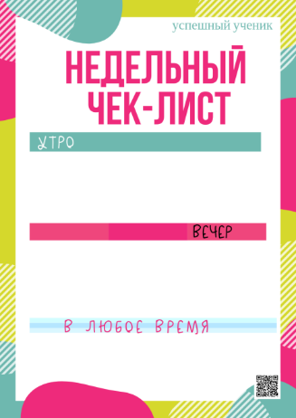

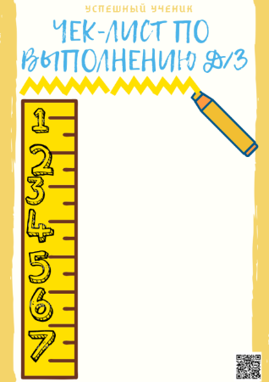

Приложение 2
Слайд 1 | Слайд 2
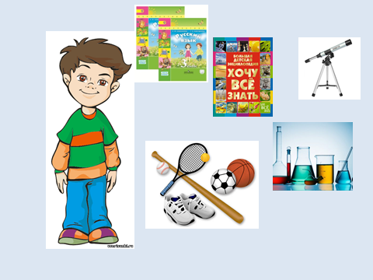 | 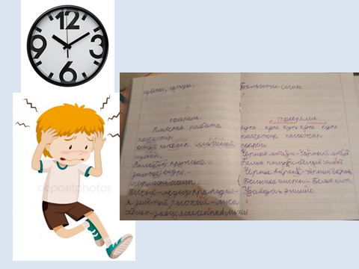
Слайд 3 | Слайд 4
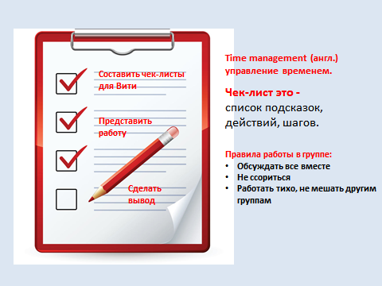 | 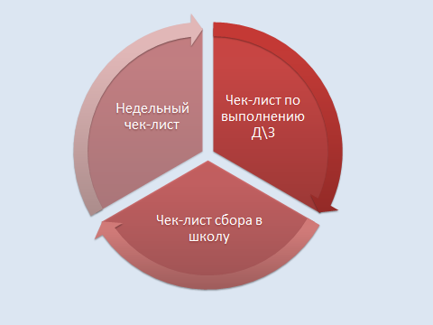
Слайд 5 | Слайд 6
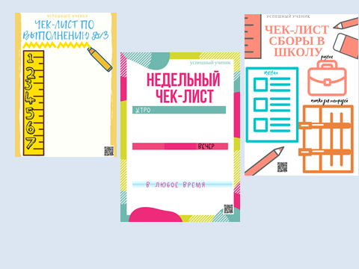 | 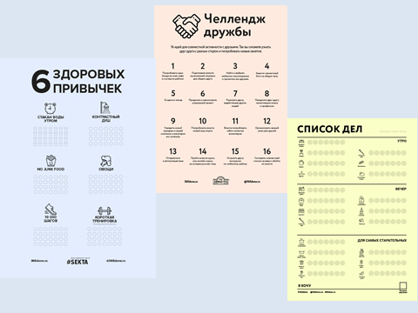

Старушенко Ксения Вадимовна,
педагог-организатор
ГБОУ СОШ № 88
Калининского района
Санкт-Петербурга

«День героев Отечества. Санкт-Петербург – морская столица»
Форма проведения: классный час

Аннотация
В разработке представлен конспект классного часа, посвящённого Дню героев Отечества.
Актуальность темы позволяет рекомендовать мероприятие к проведению в образовательных организациях Санкт-Петербурга.

Пояснительная записка
Актуальность данного мероприятия обусловлена необходимостью осуществлять постоянную и целенаправленную работу по систематизации, совершенствованию и расширению метапредметных умений и навыков учащихся.
Тема данного классного часа – «День героев Отечества. Санкт-Петербург – морская столица» - выбрана не случайно. Ежегодно 9 декабря в России отмечается памятная дата – День героев Отечества. В городе в Санкт-Петербурге герои были, есть и всегда будут.
Санкт-Петербург – морская столица России. Город морской славы и морских традиций, центр судостроения и морской науки. И этот громкий статус с Петровской эпохи и по сей день Петербург гордо сохраняет.
В пятых классах продолжается работа по формированию патриотического воспитания детей и идеалов служения Родине. Благодаря данному мероприятию мы обобщаем знания о морской славе Санкт-Петербурга, полученные детьми в начальной школе, на тематических мероприятиях, на экскурсиях, а также продолжаем расширять эти знания посредством интеллектуальных игр.
В данной работе используются наглядные, словесные и практические методы: исследование игрового поля, рассматривание представленных картин, наблюдение за тактикой соперника, обсуждение задания, работа в единой команде, решение разнообразных задач, ответы на вопросы, распределение ролей.

Цель классного часа:
создание условий для восприятия обучающимися родного города, как морской столицы.
Задачи:
воспитательные:
- воспитание самостоятельности, целеустремленности в достижении поставленной цели, проявление инициативы;
- воспитание толерантных качеств, патриотизма;
обучающие:
- расширение знаний в области истории морской героики Санкт-Петербурга;
развивающие:
- развитие учебно-информационных умений (воспринимать новую информацию, формулировать ответы на вопросы);
- развитие учебно-интеллектуальных умений (наблюдать, объяснять, сравнивать, делать выводы);
- развитие критического мышления.
Ожидаемые результаты:
личностные:
- осознанное уважительное и доброжелательное отношение к истории, культуре, традициям, ценностям Санкт-Петербурга;
- формирование стремления к реализации своих знаний и умений;
- опыт эмоционально-ценностного и творческого отношения к фактам прошлого и историческим источникам;
метапредметные:
- формирование умения обосновывать, аргументировать, доказывать свое мнение, точку зрения, оценку;
- планирование учебного сотрудничества с учителем и сверстниками;
- умение работать индивидуально и в группе: находить общее решение и разрешать конфликты на основе согласования позиций и учёта интересов;
- целеполагание как постановка учебной задачи на основе соотнесения того, что уже известно и усвоено учащимся, и того, что еще неизвестно;
- формирование умения извлекать необходимую информацию из источников;
- формирование умения работать с наглядным материалом;
предметные:
- обобщение и углубление знаний о морской славе Санкт-Петербурга.
Форма проведения: классный час.
Формы организации работы: работа в группах, самостоятельная работа.
Целевая аудитория: учащиеся 5-х классов.
Оборудование: мультимедийное оборудование (компьютер и устройства ввода, проектор), доска для подведения результатов, парты и стулья по количеству учащихся.
Ход классного часа:
I этап
Организационный момент, вступительное слово, знакомство.
II этап
Вовлечение учащихся в деятельность через практическую работу и информационно-теоретический материал.
Учащиеся делятся на три команды, занимают свои места. Для них подготовлена интеллектуальная игра «Морской бой» на выбранную тематику мероприятия. Участники определяют капитанов, дают названия своим кораблям, используя заготовленный материал (одежда для капитанов, конверты с буквами для составления названия корабля).
III этап
Активное усвоение материала. В формате игры предлагается работа с текстами, иллюстрациями. Оговариваются правила игры.
Для участников на доску проектируется поле боя 7*7, где расположены 7 кораблей: 3 двухпалубных и 4 однопалубных.
При попадании в корабль команда получает 15 баллов и право следующего выстрела. Если команда не попадает в цель, то ей предлагается вопрос или задание достоинством в 10, 15, 20 баллов на разные морские темы: героические личности, суда, вошедшие в историю, морская терминология, традиции. Победителями станут команды, по истечении 15 минут набравшие наибольшее количество очков, и команда, потопившая последний корабль.
А Б В Г Д Е Ж
10 | 10 | 20 | 15 |  |  | 10
20 | 15 |  | 10 | 20 | 15 | 20
15 | 10 | 15 | 20 | 10 | 10
20 | 15 | 20 | 10 | 15 | 20 | 10
15 | 10 |  | 15 | 20 | 10
10 | 20 | 20 | 10 | 20 | 10 | 15
20 |  |  | 20 |  |  | 15
1
2
3
4
5
6
7

Задания на 10 баллов:
- Укажите название крепости, расположенной в восточной части Финского залива, выполняющей роль надежного защитника северо-западных морских рубежей. (Кронштадт).
- Для чего во время штиля моряк пишет на бумажке имена 10 лысых человек, выбрасывает бумагу за борт и скребет ногтями мачту, слегка посвистывая? Чего он ждёт? (Считается, что непременно появится ветер).
- Назовите единственное ныне действующее военно-морское училище, которое находится в нашем городе. (Нахимовское).
- Назовите главное корабельное знамя российского флота. (Андреевский флаг).
- Чем известен знаменитый русский мореплаватель Фаддей Фаддеевич Беллинсгаузен? (Дважды обогнул Землю, первооткрыватель Антарктиды).
- Укажите название картины, представленной в Русском музее знаменитого художника – мариниста Ивана Константиновича Айвазовского. («Девятый вал»).
- Назовите единицу измерения скорости, равной одной морской миле в час. (Узел).
- Назовите крепость – верфь, представленную на картине 18 века. (Адмиралтейство).
- Назовите корабль российского флота, ставший музеем. (Крейсер «Аврора»).
- Почему на гербе города Санкт-Петербурга два якоря? (Санкт-Петербург – крупнейший речной и морской порт).
- Какую роль выполняли ростральные колонны раньше? (Служили маяком для кораблей).
- Из какого озера вытекает и куда впадает Нева? (Из Ладожского озера в Финский залив).
- Назовите самый широкий мост в Санкт-Петербурге. (Синий, его ширина почти 100 метров).
- Самый большой мост в Санкт-Петербурге? (Дворцовый мост).
Задания на 15 баллов:
- Какая война завершила многовековую борьбу русского народа за выход к морю? (Северная война).
- Как называется особый звон (3 удара в полдень) в судовой колокол? Этим словом часто ошибочно называют сам колокол. (Рында).
- Как река Фонтанка получила своё имя? (Из неё поступала вода для фонтанов Летнего сада).
- Какая сторона корабля признается более почетной в российском флоте, как и на флотах всего мира, кроме португальского: правая или левая?
(Правая сторона, так как мыс Горн и Магелланов пролив впервые были обойдены с востока на запад, т.е. правым бортом. Португальцы признают левую сторону, потому что мореплаватель Васко да Гама первым обогнул мыс Доброй Надежды, идя с востока на запад, т.е. левым бортом. Поэтому на берегу всегда старший справа от младшего. С дамой моряк всегда идет слева от нее, т.к. даме всегда почет и уважение.).
- Старый моряк – строгий противник убийства чаек и всякой морской птицы. Идет это из далекого прошлого и является результатом веры. Веры во что? (Душа погибшего моряка переселяется в морскую птицу).
- Когда в России отмечается День Военно-морского флота? (27 июля).
- Во времена правления какой императрицы Российский флот возрос в несколько раз, были присоединены большие территории, торговля с Европейскими странами была выведена на новый уровень? (Екатерина II Великая).
- Какое судно получило название «Дедушка Русского флота»? (Ботик Петра I).
- Опишите Андреевский флаг. (Белое полотнище с двумя диагональными полосами синего цвета, образующими наклонный крест. Андрей был первым, кого призвал к себе Христос (Братья Андрей и Петр ловили рыбу в Галилейском море). Андрей неустанно проповедовал христианство, принял мученическую смерть на косом кресте в греческом городе Патры).
- Почему ростральные колонны называются ростральными? (Их украшают ростры- носы кораблей).
- Как называется военный корабль, на котором находится командующий флот? (Флагман).
Задания на 20 баллов:
- Какой моряк, не проигравший ни одного сражения, был удостоен чести быть причисленным к лику святых и украшать ликом орден своего имени? (Ушаков Федор Федорович)
- После уничтожения турецкого флота русским флотом под командованием адмирала Ушакова была выпущена памятная медаль, на которой изображены горящие турецкие корабли и надпись: (выберите правильный ответ) «Виктория!», «Христос с нами!», «Был!» («Был!»).
- Архитектор здания Адмиралтейства? (Андриян Захаров).
- Перед вами часть наружной экспозиции единственного в России государственного музея истории подводных сил. В честь какого советского командира, которого называли «подводник №1» музей назван? (Герой Советского союза, участник Великой Отечественной войны, Маринеско Александр Иванович. За потопление крупнейшего по тоннажу теплохода и второго по числу жертв).
- Какой отрезок пути судна называют галсом? (От поворота до поворота).
- Какой профессией, связанной с кораблестроением владел Петр I? (Плотник)
- Какое морское звание было у Петра I? (Вице-адмирал).
- Безопасный в навигационном отношении проход по водному пространству, обозначенный бакенами, буями и створными знаками? (Фарватер).
9–14. Флажковая азбука. Слова: ШТИЛЬ, МАРИНА, ЯКОРЬ, ФРЕГАТ, ПАЛУБА, БОЦМАН.
IV этап
Проверка понимания материала. Работа команд над медалями.
Командам выдаются конверты, внутри которых уже готовые шаблоны медалей из картона, карандаши и ручки, лента. В течение 5 минут команда работает над медалью, которой они могли бы наградить героя-моряка.
V этап
Подведение итогов игры. Рефлексия.
Объявление победителей: экипаж, который сделал последний точный выстрел по представленным кораблям, и экипаж, набравший наибольшее количество очков.
Представление медалей командами, объяснение задумки.
Вручение похвальных листов командам.

Литература:
- Ермолаева Л., Лебедева И. «Чудесный город», Санкт-Петербург АО «Норинт»
- Я познаю мир: Дет. энциклопедия: История /Авт.- сост. Чудакова Н.В. и др.
Всё обо всём. Популярная энциклопедия для детей. / Авт.-сост. Шалаева Г.

Бубнова Ирина Юрьевна,
учитель начальных классов
ГБОУ СОШ № 654
с углубленным изучением предметов
художественно-эстетического цикла «Хореография»
Кировского района Санкт-Петербурга

«Путешествие в мир балета»
Форма проведения: интегрированное воспитательное занятие

Аннотация
Интегрированное воспитательное занятие «Путешествие в мир балета» проводится в рамках курса внеурочной деятельности «Мир, в котором я живу» и посвящено Году балета в России и Международному дню балета.
Пояснительная записка
Для проведения воспитательного занятия используется приём «Театральные встречи», который дает возможность учащимся не просто быть зрителями, но и стать активными участниками, что значительно повышает интерес к действию и стремление к познанию искусства хореографии как интеграции литературы, музыки и живописи.
Цель: ознакомление с миром балетного искусства как источником создания образно – художественных форм.
Задачи:
- Дать общее первоначальное представление о балете как виде хореографического искусства;
- Ознакомить учащихся с видами и формами сценического искусства танца;
- Повысить мотивацию к изучению искусства танца как соединения творчества слова, музыки и изображения;
- Способствовать развитию творческих способностей, нравственной культуры, познавательной активности и личностных компетенций учащихся.
Для решения поставленных задач используются приемы и методы воспитательной работы: словесные /объяснение, беседа, рассказ/; наглядные /показ видеоматериалов/, практические /участие в творческих конкурсах/; игровые /театрализованная импровизация, живая наглядность/.
Показателем эффективности проведения занятии станут следующие результаты: учащиеся получат представление о балете как синтетическом виде искусства; повысится познавательная творческая активность и личностные компетенции в изучении русской культуры.
Аудитория: учащиеся 2-4 класса
Техническое оборудование: иллюстрации к сказкам А.С.Пушкина, альт, презентация по теме занятия, мультимедиа, CD-диски с фонограммами.
Требования к помещению: учебный класс или актовый зал школы.

Ход занятия
I Организационный момент
Раздается мелодия /фонограмма «Танец маленьких лебедей» из балета П.И. Чайковского «Лебединое озеро/.
Учитель:
– Какой удивительный звонок приглашает нас на занятие! Кто из вас узнал мелодию звонка? /Ответы детей/
Учитель:
– Правильно, это «Танец маленьких лебедей» из балета Петра Ильича Чайковского «Лебединое озеро». /На слайде портрет композитора/
II Вводная часть
Учитель:
– П.И.Чайковский – русский композитор, хореограф и дирижер. Он был творческим человеком, поэтому любил музыку, литературу, живопись. Его друзьями были творческие люди. Таким другом был Мариус Петипа /на слайде потрет – хореограф/.
Учитель:
– 2018 год назван «Годом балета» в России /слайд «Год балета»/. В переводе с французского фамилия «Петипа» означает «маленький шажок». /Слайд/ Я приглашаю вас сегодня всем вместе сделать первые «маленькие шажки» в мир хореографии, музыки, литературы, красоты изображения. /Слайд «Хореография»/
III Основная часть
Учитель:
– Как вы думаете, где мы можем увидеть балет и услышать красивую музыку? /Ответы учеников/
Учитель:
– Как называются посетители театра»? /Ответы учеников/
Учитель:
– Каждому зрителю, чтобы лучше понять содержание спектакля, обязательно нужна программка. Такие программки /показ на слайде и оригинал/ есть и у нас. Загляните в программку. Вас ничего не удивляет? /программка внутри без текста/. У нашего спектакля пока нет названия. Как вы думаете, почему? /ответы детей/
Учитель:
– Название вы придумаете и запишите сами в конце нашей встречи, когда определите то самое главное, что вам больше всего запомнится. Что ж, начнем? Занавес открывается!/слайд «занавес»/. Раздаются аплодисменты /дети хлопают в ладоши/.
– В первом отделении вы станете участниками спектакля. Давайте отгадаем загадки, а слова - отгадки подскажут название спектакля /текст загадок на слайде/.
- «Герои спектакля здесь только танцуют, Они не поют, они не рисуют,
Прекрасней спектакля для нас в мире нет! Назвали спектакль мы просто…» /балет/.
- «В нашем театре выступает, Как пушинка вверх взлетает,
Ах, чудесная картина! Кто же это?» /балерина – картинка на слайде/.
Учитель:
– Какие же вы внимательные зрители! О каком виде танцевального искусства мы будем говорить? /слайд «балет», перевод слова с греческого «пишу танец»/
– Как вы думаете, «писать танец» легко? /ответы детей/
– Послушайте, как рассказывает о занятиях хореографией юная ученица класса хореографии. /Стихи читает ученица в костюме балерины, фоном звучит музыкальное исполнение на альте «Танец Амурчика» из балета «Щелкунчик» П.И.Чайковского /
«Маленькая «прима- балерина» танцевала в комнате пустой,
Бабочкой кружилась и порхала ученица в пачке голубой!
Но остановилась вдруг, устала!
Опустилась на пол, чуть дыша.
На щеках блестят слезинки пота, и земля уходит из-под ног!
«Нет, нельзя! Работа есть работа!» - так сказал сегодня педагог.
Поднялась и снова вдруг вспорхнула через «не могу» к мечте своей!»
Учитель:
– Какая же мечта была у юной балерины? С кем сравнивает поэт девочку? Почему?
– Стихотворение мы слышим под музыку П.И. Чайковского из балета «Щелкунчик». Определите характер мелодии /ответы детей/.
Учитель:
– На уроках в классе вы сидите за партами парами, можете ли вы исполнять танец в паре? /под музыку вальса дети выполняют движения в парах, педагог показывает/
– Танец вдвоем называют «па-де-де» /на слайде слово «па-де-де» и фото/.
– Когда в балете принимает участие большая группа артистов, то такое исполнение называют «кордебалет» / на слайде слово «кордебалет» и фото/.
– Приглашаю вас на сцену стать артистами «кордебалета» /звучит запись припева песни «Раз ладошка…» И.Шевчука, Е.Зарицкой, дети выполняют движения вместе с учителем/.
Учитель:
– Легко ли вам было танцевать в кордебалете? Почему? /ответы детей/.
Мелодия определяет ритм танца, а слова рассказывают, каким должен быть танец. Слово, мелодия и движение – это основа искусства хореографии. Мелодия песни, под которую мы танцевали, подсказала нам ритм, слова песни определили ее содержание и характер исполнения. А в балете? В балете есть музыка и движение. Поэтому есть специальные уроки по пантомиме. Знакомо ли вам это слово? /слайд – «пантомима/, перевод слова «представление без слов жестами и т.д./
Учитель:
– Я приглашаю вас на занятие «пантомимой». Внимательно прочитайте стихотворные строфы. Изобразите действия так, чтобы зрители смогли понять, о ком или о чём идёт речь. Тему «пантомимы» мы определим, когда отгадаем, что хотели изобразить артисты. Чтобы все получилось, как в настоящем балете, я приготовила для вас предметы, которые «оживят» образ. /Ученик читает текст «про себя»; берет атрибут и изображает предмет или действие, дети отгадывают. Слова – отгадки появляются на слайде/.
«Свет мой зеркальце, скажи,  Да всю правду доложи,  Я ль на свете всех милее,  Я ль румяней и белее?» | «Белка песенки поет,  Да орешки все грызет,  А орешки не простые,  В них скорлупки золотые,  Ядра – чистый изумруд…» | «Смилуйся, государыня – рыбка,  Разбранила меня моя старуха,  Не дает старику мне покоя,  Надобно ей новое корыто,  Наше-то совсем раскололось»
Ученик показывает пантомиму.
Учитель:
– Кто из вас скажет, о чём нам рассказала эта пантомима? /ответы детей, после чего ученик зачитывает отрывок/.
Учитель:
– А кто знает автора этих строк? /А.С.Пушкин/ По произведениям А.С.Пушкина поставлено 10 балетов и 20 опер /Слайд с фото/
– Кто же принимает участие в создании балета как вида хореографического искусства? Балетмейстеры, хореографы, композиторы, поэты и художники все вместе создают искусство балета, которое И. Бродский назвал «искусством лучших дней».
III Заключительный этап
Учитель:
– Подходит к концу наше представление, а название спектаклю мы так и не дали. Вы были не только зрителями, но и участниками литературно - хореографического музыкального спектакля.
– Какой заголовок вы напишете на программках? Почему?/ответы детей/
– Какое содержание будет в вашей программке? / ответы детей/
– Я предлагаю вам содержание нашей встречи записать дома, красиво оформить и пригласить на домашний «балет» всех ваших друзей, знакомых и родителей.
IV Рефлексия
Учитель:
– С каким настроением вы были сегодня на спектакле? /покажите пантомимой/
Я надеюсь, что наша сегодняшняя встреча с искусством балета стала для вас одним из «лучших дней». И таких дней у вас будет много. Вы продолжите путешествие в мир балета самостоятельно или вместе с родителями, а может быть, возьмете с собой друзей. Я уверена, что вы получите огромную радость и волшебное удовольствие. А содержание вашей программки будет пополняться.
– Хотели бы вы, чтобы мы встретились вновь? Покажите пантомимой!
Мне сегодня с вами тоже было … /показываю движением/.
Вы были /показываю движением/ зрителями!
И каждого из вас я /показываю движением/…!
Всем вам мои громкие и продолжительные /показываю движением/ ...!
Литература
- Д.В.Григорьев, П.В.Степанов «Внеурочная деятельность школьников. Методический конструктор», М., «Просвещение», 2010.
- О.Е.Жиренко, Е.В.Лапин «Классные часы по этическому и эстетическому воспитанию»; М., «ВАКО», 2014.
- О.Б.Погорелова, О.А. Юдина «Классные часы, 1-4классы», Волгоград, «Учитель», 2014.
- Иосиф Бродский «Стихотворения и поэмы», М, «Культура», 1976.
- И.Е.Аркина «Балет и литература», М, «Культура», 1978.
- Манн Иванов «Балет Книга о безграничных возможностях, М., «Миф», 2018.
- О.Н.Калинина «Планета танца», М., Серия «Прекрасный мир танца», 2015.
- Татьяна Барышникова «Азбука хореографии», М., «АЙРИС ПРЕСС», 2016.

Гробова Мария Викторовна,
учитель географии,
ГБОУ школа № 588
Колпинского района
Санкт-Петербурга

«Я вам пишу».
Форма проведения: классный час

Аннотация
Представленный классный час направлен на развитие интереса к истории написания писем, а также мотивирует на изучение писем времён Великой Отечественной войны.
В процессе классного часа ребята знакомятся с определением эпистолярного жанра и историей военных писем. В ходе работы ребятам даётся возможность на практике представить себя в разных ролях: адресата и отправителя писем. У обучающихся вырабатывается навык написания письма в произвольной форме, что также способствует развитию грамотного письма.

Цель: развитие интереса к теме военных писем.
Задачи:
- Развивать чувство сопричастности к великому прошлому;
- Дать знания об истории написания военных писем;
- Учить культуре письма.
Ожидаемый результат: развитие интереса к теме военных писем станет побуждающим фактором к тому, чтобы ребята начнут изучать семейные архивы писем и проявят интерес к тому, кто из родственников воевал и какие письма писал.
Средства: презентация, образцы фронтовых писем, открытки.

Ход занятия
Учитель:
– Здравствуйте, ребята! Тема нашего классного часа «Я вам пишу».
Как вы думаете, о чём это? (ответы детей)
Мы живём в эпоху мгновенных сообщений, быстрого интернета и молниеносных скоростей обмена данными с одной точки Земли в другую. А вы когда-нибудь писали друг другу сообщения на бумаге, письма, отправляли друг другу открытки на праздники, как наши мамы и папы, бабушки и дедушки? (ответы детей)
Сегодня мы попробуем с вами посмотреть на письма и открытки другими глазами.
История написания писем очень древняя. Немного погрузиться в историю письма нам поможет Валерий Д. (Обучающийся делает небольшое сообщение об истории происхождения письма).
Учитель:
– Мы сегодня поговорим о том, какие письма писали во время Великой Отечественной войны 1941-1945 г.
«В начале ВОВ правительство СССР уделяло особое значение связи фронтовиков с их родными. Но единственным способом осуществить это в начале 40-х годов была почта. Считалось, что письмо из дома в разы повышает боевую силу солдата. Поэтому было организовано почтовое сообщение. Машины для перевозки корреспонденции запрещалось использовать в других целях. Почтовые вагоны имели такое же большое значение, как и вагоны с боеприпасами. Поэтому их разрешалось цеплять к любым составам, чтобы военные письма-треугольники (2, 3 слайд) с фронта попадали к адресатам»
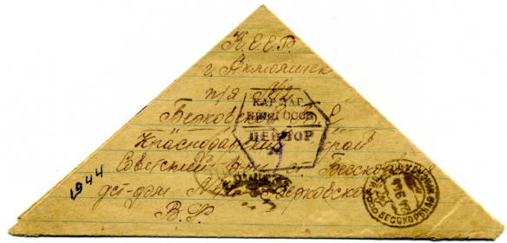

Вся корреспонденция на фронт и в тыл была бесплатной. Исключение составляли только посылки. Но письма не всегда приходили вовремя. Были случаи, что треугольники приходили и через десять, и через двадцать лет после окончания войны.
Разновидность корреспонденции увеличилась в связи с большой потребностью в письмах, народное хозяйство начало широко выпускать конверты, открытки и заготовки для писем. Они имели красочное художественное оформление патриотического характера. На открытках, к примеру, печатались агитации (4 слайд) и карикатуры на немцев, подписывались они лозунгами: «Стреляю так, что ни пуля – то в немца», «Смерть немецким оккупантам». Но до фронта эти заготовки практически не доходили. Да и простой бумаги на письма не всегда хватало. Поэтому широкое распространение получили военные письма-треугольники.
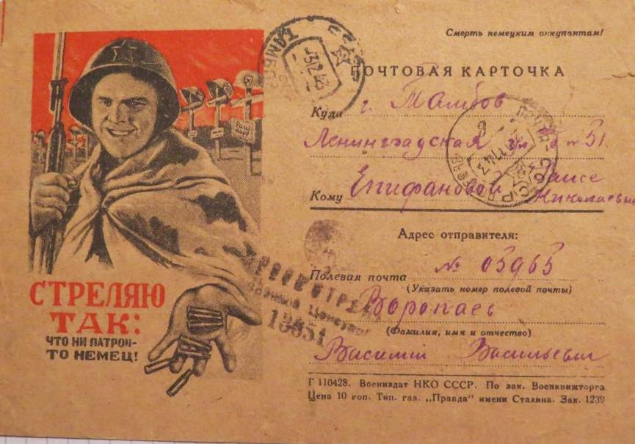
Как складывать (5 слайд) их знал даже ребенок, поскольку конвертов тогда практически не было. И мы с вами, сейчас, научимся тоже их делать. Посмотрите на слайд и попробуйте повторить все эти операции.
Практическая работа: Идёт изготовление писем треугольников
Учитель:
– Каждый солдат слал домой военное письмо треугольником. Письма не заклеивались и не требовали марок. На лицевой стороне писали адреса, а тыльную оставляли чистой. Все остальное пространство листа исписывали мелким почерком (6 слайд), чтобы как можно больше информации о себе сообщить близким, ведь письма ходили нечасто.
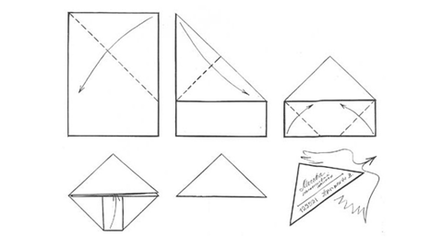
– А как вы думаете, чем писали письма бойцы на фронте? (химическим карандашом).
– В чем его особенность? (С виду карандаш простой и оставляет серый грифельный след, а при смачивании водой (слюной) написанные буквы становились фиолетовыми и не смывались с бумаги).
(Слайд с карандашами).

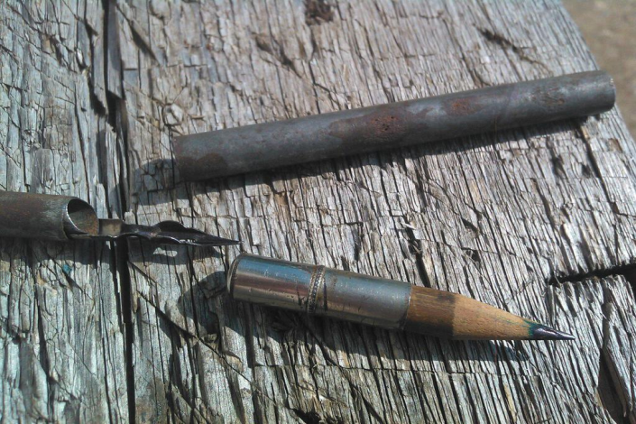

Учитель:
– Поскольку на фронте была строгая цензура, военные письма-треугольники имели особую стилистику. Бойцы редко рассказывали о себе печальные подробности. Они храбрились и выражали огромный оптимизм по поводу скорого завершения войны. В ответ они просили рассказать о родных, новости которые происходили дома. Тон практически всех писем торжественный. А сами сообщения переполнены искренностью, которая прочитывается в каждом слове. Старались писать грамотно. Бойцы тоже получали письма от родных.
Давайте и мы попробуем погрузиться в ту эпоху, прочувствовать это время. Может быть, для кого-то эта тема окажется особенно близкой, если кто-то из родных был участником Великой Отечественной Войны.
Учитель:
– Для вас, будет следующее практическое задание:
Вы поделились на группы. Теперь каждая группа получает своё особое задание:
1 группа: пишет письма бойцам из тыла.
2 группа: пишет письма с фронта родным.
Составляем текст по плану и правилам, которые вы видите на слайде и перед собой на столах.
План для написания письма (слайд 7)
- Приветствие
- Впечатление о событиях, описанных в письме.
- Краткая информация о том, как дела дома/на фронте.
- Выразить слова поддержки.
- Написать пожелания.
- Подпись.
Учитель:
– Подписывать письмо тоже нужно было по правилам, чтобы письмо обязательно нашло своего адресата. Посмотрите на слайд, там вы увидите, как это мы будем с вами делать.
Подписываем письмо по правилам (слайд 8)
Идёт практическая работа ребят.
1 группа: Бойцам из тыла на фронт.
Учитель:
– В вашей группе на столах лежат почтовые открытки или, как их называли, «открытые письма». Вы можете подписать именно такую почтовую открытку, соблюдая правила написания адреса.
1. Адрес – № военной части.
2. Кому.
3. От кого.
4. Откуда.
2 группа: С фронта домой.
1. Индекс.
2. Город (деревня/село), улица, квартира, дома (адрес может быть реальным/вымышленным).
3. Кому.
4. От кого.
Группы обмениваются почтой.
Желающие от каждой группы могут прочитать текст письма.
(Во время написания письма можно фоном включить песни: «В землянке» или «Тёмная ночь»)
Рефлексия.
Учитель:
– Ребята, я видела, с каким интересом вы работали. И прошу вас описать чувства, которые вы испытывали при написании письма. Что нового вы узнали? Кому вы захотели рассказать о том, что сегодня узнали?
(ответы детей)
Подведение итогов.
Учитель:
– Я надеюсь, что эти знания могут помочь вам написать письма ветеранам к предстоящему празднику 9 мая, или вы сможете виртуально написать письмо в прошлое своему дедушке/прадедушке с благодарностью за спокойное небо над головой.
Всего вам доброго. До свидания.

Зимина Любовь Владимировна,
учитель биологии,
ГБОУ СОШ №349
с углубленным изучением английского языка
Красногвардейского района
Санкт-Петербурга

«Достань свою звезду»
Форма проведения: классный час

Аннотация
Классный час «Достань свою звезду» является одним из серии классных часов, которые позволяют выпускнику психологически подготовиться к сдаче экзаменов в любой форме.
В ходе мероприятия выпускники переосмысливают вопросы, которые их беспокоят сейчас, овладевают методиками психологической разгрузки в самые сложные моменты ожидания начала процедуры экзамена, овладевают несколькими способами повышения эффективности подготовки. Познакомятся с направлением в психологии – цветотерапия, научатся применять свои знания на практике.
Школьники научатся повышать работоспособность, улучшать память и внимание в периоды больших умственных нагрузок.
В конце классного часа ребята поработают над целеполаганием и составят свою Вселенную, которая будет отражать свет звезд из их собственных реальных и достижимых целей.
В ходе занятия ребята формируют позитивные установки, которые помогают эффективно сдавать экзамены и справляться со стрессовыми ситуациями в жизни.
Пояснительная записка
Подготовка к итоговой аттестации включает в себя формирование и развитие психологической, педагогической и личностной готовности у школьников. Здесь важен определенный внутренний эмоциональный настрой, внутренняя психологическая готовность, настроенность на определенное поведение, ориентированность на целесообразные действия во время подготовки к экзамену и во время самой процедуры проведения экзамена. Необходимо приспособить возможности личности выпускника для успешных действий на всех этапах подготовки, здесь недостаточно только предметных знаний, умений и навыков. Поэтому в данной работе велика роль классного руководителя, который может и должен научить ребят готовиться к выбранным экзаменам в состоянии психологического комфорта.
Цель: выработка у выпускника психологических качеств, навыков и умений, повышающих эффективность подготовки к итоговой аттестации, уменьшение уровня тревожности.
Задачи:
- Выработать умение мобилизовать себя в решающей ситуации.
- Научить технике овладения своими эмоциями.
- Развить умения самоорганизации в процессе подготовки к экзаменам.
- Познакомить выпускников с особенностями психологической подготовки к экзаменам.
- Научить механизмам целеполагания.
Ожидаемые результаты:
- Снижение уровня тревожности.
- Повышение уровня сопротивляемости к стрессам.
- Развитие памяти, концентрации внимания.
- Развитие навыков саморегуляции и самоконтроля.
- Устранение психологических факторов, негативно влияющих на процесс подготовки к экзаменам.
Оборудование: мультимедийный проектор, схема Вселенной, раздаточный материал
(«Как улучшить работу мозга при умственных нагрузках», «ТОП 10 продуктов»).
Ход мероприятия
При входе в кабинет используется прием «Принудительная рассадка». Каждому ученику указывается место, которое он должен занять (процедура, приближенная к ЕГЭ).
Обучающиеся попадают в ситуацию психологического дискомфорта.
Учитель.
– Добрый день, ребята. Сегодня я хотела бы немного поговорить с вами о той теме, которая, как мне кажется, волнует каждого из вас. Давайте проверим, права ли я. Вы ученики 11 класса, сейчас вы в школе, какие проблемы вас беспокоят? У вас на листах список проблем, проранжируйте их, добавьте свои, если чего-то не хватает.
(Обсуждение проблем обязательно выведет ребят на итоговую аттестацию).
– Мы сегодня поговорим об итоговой аттестации, как себя к ней подготовить. Есть старый анекдот. У студента спросили, какой экзамен самый трудный. Он ответил: «Тот, который надо сдавать завтра!». Действительно, перед экзаменом все испытывают стресс.
Как в такое непростое время сохранить работоспособность и хорошее настроение, как поддерживать хорошую физическую и психологическую форму? Уместно вспомнить, что тревожность – естественное, обычное состояние человека в сложной, незнакомой ситуации, и испытывают его абсолютно все люди. Во время экзамена человек выходит из зоны комфорта. При входе в кабинет я уже попробовала это сделать, указав вам, где ваше место. Комфортно ли вам, хотели бы вы что-нибудь изменить. А теперь представьте, что рядом не ваш одноклассник, а совершенно чужой вам человек, и совершенно не обязательно он вызовет у вас симпатию. Как справиться с этой ситуацией?
Есть очень простой психологический прием. Начните считать. Счет всегда помогает отвлечься, а также успокоиться. Ведь вместо того, чтобы начать испытывать негативные эмоции от сказанного, мозг занят счетом. Так же хорошо этот прием работает в самые длительные минуты ожидания экзамена и момент печати КИМов, а как только вы начнете работать, вы забудете о неприятном соседстве.
– Прошу переместиться и занять удобные места, так, чтобы вам комфортно было общаться со мной.
Часто тревожность является полезной. Если человек начал волноваться, то это означает готовность организма активно действовать, и такие ощущения даже помогают на экзамене. Простейший пример: накануне экзамена сплошная «каша» в голове, ничего не вспомнить, но стоит получить КИМ, начать решать задания и немного успокоиться, как вдруг все «всплывает», становится четким и понятным. Однако здесь важен один нюанс: в пустой голове ничего не всплывет и не родится. К любому экзамену необходимо готовиться, и чем серьезнее будет подготовка, тем меньше будет тревожность.
Какие способы вы знаете, чтобы повысить эффективность подготовки?
Я предложу вам несколько.
- Цветотерапия
Назовите свой любимый цвет.
Используйте знания психологии о влиянии цвета на человека. Мы не случайно можем выразить в цвете все: свои эмоции, настроение, состояние здоровья и т.д.
Ребята вспомните свой любимый цвет, назовите его.
На слайде различные цвета и их значение для человека. Например, зеленый цвет успокаивает, снимает нервное напряжение. Поэтому, когда вы устали или устали ваши глаза, посмотрите какое-то время на зеленый цвет. Его можно найти в любом учебном кабинете.
В процессе подготовки к экзаменам желательно окружать себя предметами желтого и фиолетового цвета. Желтый цвет способствует запоминанию, а фиолетовый стимулирует интеллектуальные способности и умственную активность.
- Питание
Повысить работоспособность, улучшить память и концентрацию, а также стать более сообразительным и внимательным можно даже в периоды больших умственных нагрузок. Для этого достаточно ввести в свой рацион комплекс особых продуктов, отвечающих за работу мозга. Интересно, что, помимо прочего, они помогут наладить сон, избавиться от раздражительности и стресса, существенно улучшить качество Вашей жизни.
Далеко не последнюю роль в процессе запоминания и усвоения информации играет грамотное питание. Научно доказано, что концентрация внимания, память, хорошее настроение – совсем не случайность. Все это вполне достижимо с помощью еды. Представьте себе, что 20% калорий, потребляемых нами в день, «съедает» мозг. Соответственно, рацион определяет и умственные способности. Одни продукты стимулируют работоспособность, другие – быстроту мышления, третьи – концентрацию.
На слайде перед вами продукты, как Вы думаете, какие из них стоит включить в рацион, а какие, может быть исключить? Почему?
Из предложенных продуктов составьте самый эффективный завтрак в день проведения экзамена.
При этом нельзя забывать и про чистую питьевую воду. Ведь наш мозг на 85 % состоит из жидкости, остро нуждается в ней. Кстати, в случае появления усталости при длительной умственной деятельности медики советуют заменить привычную чашку кофе стаканом чистой воды.
Лучшему запоминанию способствует морковь. От перенапряжения и психической усталости лучшее средство – лук. Орехи – для выносливости. Клубника и бананы помогут снять стресс. Для питания клеток мозга просто незаменима морская рыба. Улучшает кровоснабжение мозга черника. Ничто не освежит ваши знания так, как лимон. А непосредственно перед экзаменом не забудьте съесть шоколадку. Шоколад активизирует мыслительные процессы. За завтраком можно съесть несколько кусочков шоколада.
Но нельзя совмещать подготовку с приемом пищи! Вспомните поговорку: «Сытое брюхо к учению глухо». Попробуйте объяснить ее смысл.
- Целеполагание
Для того чтобы в кризисной ситуации не терять головы, необходимо не ставить перед собой сверхзадач для достижения сверхцели. Ваши цели должны быть конкретными и достижимыми. Очень часто человек работает нерезультативно просто потому, что не определил для себя, какой цели он хочет достичь, не определил конкретные шаги по ее достижению.
Посидите несколько минут в тишине и подумайте о том, какой цели вы хотели бы достичь при сдаче экзаменов?
Предлагаю Вам нарисовать «Вселенную», в центре которой будет главная звезда – Солнце, ваша цель. Это может быть ВУЗ, в который вы хотите поступить, профессия, которой вы хотите обладать.
Ребята, подумайте, может ли быть 100 баллов на ЕГЭ целью? (Необходимо подвести выпускников к рассуждению, что это всего лишь одно из средств достижения цели).
В нашей Вселенной множество созвездий, которые отразят ваши задачи. Вот одной из них и станет высокий балл на ЕГЭ.
Чтобы хорошо сдать экзамен, надо получить необходимую информацию, выучить предмет, вовремя успеть на экзамен. Каждую из этих задач мы в свою очередь делим на составляющие, где расписываются более частные задачи. Это будут звездочки ваших созвездий.
Я желаю вам найти себя и уверенно идти к своей цели!

Список используемых ресурсов и литературы
- Марина Алоева «Поговорим как взрослые: классные часы в 9-11 классах», Феникс, 2008 г.
- https://kopilkaurokov.ru/vneurochka/prochee/klassnyichaskakpodghotovitsiakekzamienusovietypsikhologha.
- https://docplayer.ru/57908949-Kak-v-takoe-neprostoe-vremya-sohranit-rabotosposobnost-i-horoshee-nastroenie-kak-podderzhivat-horoshuyu-fizicheskuyu-i-psihologicheskuyu-formu.html.

Петрова Наталья Николаевна,
учитель начальных классов,
Скуратовская Ольга Николаевна,
учитель начальных классов
ГБОУ СОШ № 270
Красносельского района
Санкт-Петербурга

«Знает правила семья, значит - знаю их и я!»
Форма проведения: игра

Аннотация
В данной разработке представлен опыт классных руководителей в области безопасного поведения младших школьников на дорогах. Методический материал готов к использованию в образовательных организациях Санкт-Петербурга.
Пояснительная записка
Актуальность: данная методическая разработка призвана помочь классному руководителю в игровой форме актуализировать жизненный опыт обучающихся третьих классов, расширить их знания в области безопасного поведения на дороге. Привлечение к участию в игре родителей позволяет обеспечить единство взглядов и требований семьи и школы к соблюдению правил дорожной безопасности.
С 2017 года школа № 270 является пилотной школой по реализации проекта «Школа БезОпасности» в рамках программы воспитания и социализации воспитательной системы Красносельского района Санкт-Петербурга «Поколение.ru». В системе воспитательной работы классных руководителей одним из приоритетных направлений является безопасность воспитанников. Эта тема актуальна для любого возраста – как детей, так и взрослых, призванных своим примером привить детям навыки грамотного и осознанного поведения на улицах при передвижении по городу.
Цель – формирование у обучающихся начальных классов культуры безопасного поведения на дорогах в зимний период и предотвращение детского травматизма.
Задачи:
- углубить знания обучающихся о правилах дорожного движения;
- сформировать представление младших школьников о безопасном поведении рядом с проезжей частью в зимний период времени.
Представленная игра – это не единичное мероприятие, а одна из серии игр, которые проводятся по 5 направлениям безопасности: дорожной, пожарной, личной, интернет-безопасности и здоровьесбережению.
Участие родителей в игре не случайно. Дети – это зеркало семьи. Культура поведения ребёнка на дороге во многом зависит от поведения родителей.
Ожидаемые результаты:
Личностные умения.
– формировать потребность ответственно относиться к своей безопасности и безопасности окружающих людей;
Метапредметные умения.

Познавательные:
– уметь правильно вести себя при падении;
– использовать приобретённые знания по изготовлению светоотражателей.
Регулятивные:
– уметь соотносить свои действия на проезжей части с достижением безопасности и оценивать их правильность.
Коммуникативные:
– уметь формулировать высказывание, мнение в рамках диалога;
– учитывать мнения членов группы;
– принимать на себя ответственность за свою безопасность и безопасность окружающих людей.
Предметные умения
– знать правила дорожного движения и распознавать основные дорожные знаки.
Форма проведения: игра.
Виды деятельности: работа в командах.
Направление воспитательной работы: здоровьесберегающее, культура безопасности.
Методы обучения: наглядный, практический.
Ход игры:
1. Организационный момент:
Классный руководитель:
– Добрый день! С удовольствием приглашаю 3 класс в зал.
2. Актуализация знаний
Классный руководитель:
– Наступил декабрь, совсем скоро наступят веселые праздничные каникулы, а вместе с ними катание на санках и коньках, поездки в гости к родным и близким, вечерние прогулки по нашему замечательному городу.
Сегодня мы поговорим об особенностях правил поведения на дороге в зимнее время.
Как вы думаете, ребята, в чем особенность зимнего времени года?
(Рано темнеет, скользко, осадки, зимняя одежда сковывает движения и т. д.)
– Об особенностях безопасного поведения зимой мы вспомним в ходе игры «Знает правила семья, значит – знаю их и я!»
Как всегда, сегодня вместе с нами в игре мамы и папы! Поприветствуем их.
По правилам наших игр мы посмотрим творческое представление команд, разделимся на подгруппы и станем участниками интеллектуальной игры, творческой мастерской и практикума.
Мы начинаем!
3. Творческое представление команд
Классный руководитель:
– На сцену приглашается первая команда «Дорожный знак»!
Приветствие первой команды «Дорожный знак»
Ребенок 1 – Здравствуйте ребята, здравствуйте, родители!
И наши гости тоже, сегодня – наши зрители! Заняли все места для обозрения –
Ребенок 2 – Сегодня команда «Дорожный знак»
На сцене – не ради развлечения!
Мы не ради забавы веселы и бодры,
А ради интеллектуально-познавательной игры!
Родитель 1 – Мы команда – просто класс! Полюбуйтесь-ка на нас!
Фонограмма – «Дорожный знак» (1 куплет,1 припев)
Если вышел на дорогу –
Знай: ты не один.
Наш совет немедленно
Тебе необходим.
Он тебе подскажет:
Что, и где, и как?
Верный путь тебе укажет,
Тебе укажет
Дорожный знак.
Приветствие второй команды «Весёлый водитель»
Классный руководитель:
– Внимание! На сцене команда «Веселый водитель!»
Ребенок 1 – И снова в нашем классе веселая игра!
Родители и дети, мы рады приветствовать вас, друзья!
Родитель 2 – Команда наша дружная,
Затем и создана,
Чтоб правилам дорожным
Была почесть воздана!
Ребенок 2 – Мы ребята – молодцы, настоящие бойцы!
Мы в игре – не новички, и в руках у нас – рули!
Знает правила семья –
Вместе – значит, знаю их и я!
Фонограмма – «Песенка шофера» (1 куплет, 1 припев)
А дорога серою лентою вьется,
Залито дождем ветровое стекло,
Пусть твой грузовик через бурю пробьется,
Я хочу, шофер, чтоб тебе повезло.
Не страшны тебе ни дождь, ни слякоть,
Резкий поворот и косогор,
Чтобы не пришлось любимой плакать,
Крепче за баранку держись шофер.
Классный руководитель:
– Молодцы и дети, и родители! Замечательно, что сегодня мы вместе говорим о безопасном поведении на дорогах. Ведь дети – это зеркало семьи: какими будут родители – таким будет их отражение.
4. Интеллектуальная игра по правилам дорожного движения
Классный руководитель:
– Из двух команд, «Дорожный знак» и «Веселый водитель», образовалось 4 подгруппы. Приглашаю вас.
Напоминаю правила игры. На экране представлены 3 темы по 3 задания в каждой. Команда выбирает тему и называет номер задания. Сложность заданий не зависит от номера. Важно дать правильный ответ. Если команда отвечает неверно, право ответа передаётся другой команде. У каждой команды будет по 2 хода (см. Приложение)
В теме «Ребусы» необходимо назвать слово, зашифрованное в ребусе. В теме «Объясни ситуацию» надо внимательно рассмотреть картинку и определить, в чём опасность ситуации. В теме «Сообрази на ходу» необходимо выбрать из предложенных вариантов ответов на вопрос - правильный.
(Команды по очереди выбирают задание, совещаются и дают ответ. Затем ход переходит к другой команде. Игра проходит в 2 круга – 8 заданий. Оставшееся задание выполняют вместе)
Классный руководитель:
– Итак, погодные условия, поверхность дороги, увеличение тормозного пути, плохая видимость, шалости рядом с дорогой содержат угрозу! О своей безопасности мы должны помнить постоянно.
5. Работа в творческой мастерской.
Классный руководитель:
– В зимнее время на улице практически не бывает светло. Что мы можем сделать, чтобы стать заметнее на дороге? (Иметь светоотражающие элементы).
В начале года мы участвовали в акции «Стань заметным на дороге». Время прошло, кому-то надо обновить световозвращающие элементы, а кто-то сделает полезный подарок своими руками. Такой подарок всегда уместен.
Поможет нам сделать своими руками световозвращающие элементы мама ваших одноклассников.
Родитель 3.
– Чтобы быстро изготовить световозвращатели понадобятся ножницы, бумага и фантазия.
Световозвращатели могут быть любой формы. Можете сделать такой формы, как на экране, можете придумать свою, а можете воспользоваться предложенными шаблонами.
(Дети делают световозвращающие элементы. В это время взрослый участник игры на сцену выносит маты.)
Классный руководитель:
– Закончили работу. Ножницы положили в подставку, обрезки – в пакет. Теперь мы и дорогие нам люди станем более защищенными от опасности в темное время суток.
6. Практикум «Как избежать травмы?»
Классный руководитель:
– Мы стали заметнее на дороге, но в зимнее время года всегда есть ещё одна проблема, не замечать которую просто нельзя! Это скользкие дороги.
Поскользнуться и упасть может каждый: и ребёнок, и взрослый. А вот правильно упасть может далеко не каждый.
Я приглашаю папу, тренера по тхэквондо, который научит нас правильно падать, чтобы при падении избежать травм.
Родитель 4:
– Падают все, и страшно не само падение, а то, как ты упал. Падение на вытянутую руку чревато переломом, при падении на спину можно получить сотрясение мозга или повреждение позвоночника.
Я вам расскажу и вместе с ребятами покажу, как правильно группироваться при падении.
Надо запомнить: первое – правильно выбирать обувь, второе – не держать руки в карманах, следующее – шаги делать мелкие. Если вдруг начал падать – напряги мышцы, чтобы успеть повернуться на бок и сгруппироваться.
Тренер приглашает из команд двух мальчиков и двух девочек, которые занимаются борьбой, и демонстрирует приемы правильной группировки при падении.
Классный руководитель:
– Спасибо большое. Теперь мы знаем, как избежать травмы при падении на скользкой дороге. Подводим итог нашего занятия.
7. Подведение итогов.
Классный руководитель:
– Сегодня мы повторили правила безопасности дорожного движения в зимнее время года. Знаем, что дорога часто бывает скользкая, мокрая, заснеженная, покрытая корочкой льда. Зимняя одежда объемная, шапки и капюшоны имеют большие отвороты, что мешает боковому зрению и слуху. Ваши ответы на задания интеллектуальной игры показали, что вы понимаете опасность шалостей рядом с дорогой и знаете, что играть можно только в специально отведенных местах – стадионах, детских игровых площадках.
Ребята, что нового сегодня мы узнали?
Предполагаемые ответы детей:
– Научились правильно падать.
– Мы обновили свои световозвращающие элементы и сделали новые.
Классный руководитель:
– Уважаемые родители, а что вы для себя отметили?
Предполагаемые ответы родителей:
– Наши дети – наше зеркало. Каким будет отражение - зависит от нас.
– Культура поведения ребёнка на дороге во многом зависит от поведения родителей.
– Я могу смело заявить, что «знает правила семья – значит, знаю их и я!»
Классный руководитель:
– Дети, запомните: ваши родители – это всегда пример для вас. А вы, уважаемые родители, помните: какой пример - такой и результат.
Наша игра подошла к концу. Всем большое спасибо. Берегите себя и будьте всегда здоровы!

Список литературы, интернет-источники.
1. Песня «Дорожный знак»
https://x-minus.me/track/213123/дорожный-знак
2. «Песенка шофёра»
https://x-minus.me/track/3472/песенка-шофера

Приложение
«Ребусы»
Задание: назвать слово, зашифрованное в ребусе.
1. 2.

3.

«Объясни ситуацию»
Задание: внимательно рассмотреть картинку и определить, в чём опасность ситуации?
1. Одежда сковывает движения, мешает боковому зрению и слуху.
2. Опасно кататься на санках, лыжах зацепившись за двигающийся автомобиль.
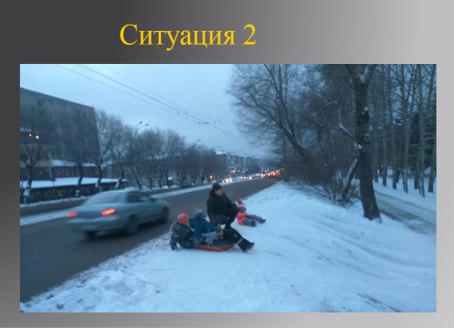

3. Играть и кататься можно только на стадионах и детских площадках.
«Сообрази на ходу»
Задание: выбрать правильный ответ на вопрос из предложенных вариантов.
1. 2.

Кащеева Татьяна Николаевна,
учитель математики
ГБОУ гимназия № 433
Курортного района Санкт-Петербурга

Как выбрать путь в будущее?
Форма проведения: внеурочное занятие

Аннотация
Данное занятие может быть проведено для учащихся 8-9 классов. Практическое занятие по профориентации поможет школьникам определиться с выбором будущей профессии, а соответственно – экзаменов, которые необходимо сдавать для дальнейшего обучения.

Пояснительная записка
Правильный выбор профессии и жизненного пути – один из значимых факторов успешности в жизни каждого человека. Учитывая психологические особенности подросткового периода, любознательность в соединении с активностью, которое часто приводят к неустойчивости и разбросанности интересов, хотелось провести данное занятие в помощь для учащихся, чтобы они на примере выбора профессии, могли для себя решить, какие экзамены они могут выбрать.
В 9 классе учащиеся встают перед выбором, какие экзамены им сдавать. Это то же самое, что выбрать свой жизненный путь или будущую профессию. Это занятие должно помочь подросткам научиться правильно выбирать для себя приоритеты.
Цель:
оказать помощь в профессиональном самоопределении, скорректировав профессиональные предпочтения обучающихся;
Задачи:
- способствовать формированию информационной основы для выбора профессии;
- создать условия для формирования ясных представлений школьников о самом себе, своих особенностях и качествах для включения молодежи в активную пробу своих сил и определения нравственной позиции при выборе профессии;
- познакомить с профессиями, которые являются перспективными в современном обществе;
- познакомить с факторами, влияющими на выбор будущей профессии;
- помочь избежать ошибок в выборе профессии;
Оборудование: компьютер, мультимедийный проектор, карточки с названиями профессий и специальностей, персональный компьютер или ноутбук для каждого участника.
Ожидаемые результаты:
- участники мероприятия узнают о наиболее востребованных профессиях;
- смогут проанализировать свои возможности в плане получения той или иной профессии;
- смогут определиться с выбором дальнейшего обучения.

Ход занятия
Учитель.
– Ребята, знаете ли вы, сколько в мире профессий? В мире существует более 50 тысяч профессий. В российский «Единый тарифно-квалификационный справочник» включено 7000 профессий и специальностей. Как же найти ту единственную, которая была бы по душе, приносила удовольствие и давала возможность жить благополучно в материальном плане. Проблема выбора профессии очень серьезная, такая же, как и проблема выбора экзаменов, которая вас ожидает в скором будущем.
– Именно об этом мы сегодня и поговорим. Скоро вам придется сделать в своей жизни первый серьезный выбор: выбрать экзамены, которые помогут определиться с будущей профессией. Этот выбор в ранней юности – один из важнейших.
Люди давно ищут формулу счастья. Один добрый и мудрый писатель сказал: «Счастье – это когда утром хочется идти на работу, а вечером хочется идти домой».
Выбор профессии часто определяет в дальнейшем весь жизненный путь человека. Поэтому очень важно предостеречь в этот момент от возможных ошибок, оказать помощь в выборе дела по душе.
– Сегодня мы попытаемся научиться использовать информацию в интернете для выбора профессии. На вопрос «Кем ты будешь?» дает уверенный ответ каждый умеющий разговаривать ребенок.
– Выберите, пожалуйста, какие названия на ваших карточках являются профессией, а какие нет (учащимся предлагаются карточки с названиями: блоггер, ERP – программист, web – дизайнер, конструктор, инженер, шофер, менеджер, администратор сайта, командир корабля).
– Скажите, а как вы определили, если мы с вами не дали определение профессии?
На экран выводится определение слова «Профессия»:
Профе́ссия (лат. professio; от profiteor «объявляю своим делом») – род трудовой деятельности человека, владеющего комплексом теоретических знаний и навыков, приобретенных в ходе специальной подготовки.
– Какие факторы влияют на выбор будущей профессии? Чем нужно руководствоваться при выборе профессии? (Ответы обучающихся кратко конспектирует ведущий).
– Социологи выделяют следующие основные факторы, влияющие на выбор профессии: способности (склонности), мнение родителей учителей, друзей, мода (престиж) и будущая заработная плата. Согласны ли вы с мнением специалистов? (Ответы обучающихся)
– Коротко формула правильного выбора профессии выражается тремя словами:
«Хочу» – желания, интересы, склонности личности,
«Могу» – человеческие возможности (физиологические и психологические, образовательные ресурсы личности), возможность поступления.
«Надо» – потребности рынка труда, востребованность профессии в обществе.
Если выбранная профессия удовлетворяет всем этим требованиям, то это будет для вас наилучшим вариантом. Но если хотя бы одной составляющей не будет, то профессия не будет приносить удовлетворения.
Давайте подробнее остановимся на каждой из составляющих правильного выбора профессии.
Итак, первая составляющая «Хочу» (желания, интересы, склонности). Здесь необходимо взвесить и оценить свои склонности, которые зависят от развития левого и правого полушарий головного мозга. Кто-то из вас технарь, кто-то гуманитарий, а кто-то одинаково относится к техническим и гуманитарным дисциплинам.
Но кроме склонностей необходимо учитывать и свои интересы, желания. Одному человеку интересно разводить комнатные цветы, другому – программировать что-либо на компьютере, третьему – исполнять музыкальные произведения на фортепиано. Чтобы профессия не была обузой, нужно выбирать ее в сфере ваших интересов.
Идеальное совпадение способностей и интересов – это и есть призвание.
Упражнение «Выбор».
Представьте себе, что вы находитесь в незнакомом городе, без друзей, родителей, родственников. У вас нет жилья, работы, но есть деньги, совсем немного, на первое время.
Вам необходимо выработать алгоритм действий, сделать выбор, для того, чтобы выжить.
Я дам подсказку. Вам нужны деньги, и вы можете их заработать, но у вас неоконченное образование.
Какими будут ваши действия? (обыграть в сценке)
Учитель.
– Поставить перспективную цель и составить алгоритм поведения в соответствии с ней значительно сложнее.
Вторая составляющая «Могу» (уровень ваших знаний, наличие способностей к данному виду деятельности, физические возможности, возможность поступления, материальное положение, наличие заведения). Прежде всего, надо считаться с физическими способностями. По данным социологов, буквально единицы соотносят своё здоровье с выбором профессии. Остальные просто не принимают его во внимание и делают первую ошибку.
Итак, третья составляющая «Надо» – потребности рынка труда. На данный момент ни для кого не секрет, что рынок труда перенасыщен такими специалистами, как «юрист», «экономист». Поэтому, выбирая профессию, нужно думать о том, а сможете ли вы, закончив ВУЗ, найти работу по специальности. Выбирая профессию, нужно думать о том, сможете ли вы трудоустроиться в будущем.
Учащимся предлагается с помощью интернет – сайтов поиска работы (hh.ru, SuperJop.ru, Rabota.ru), подобрать по своим предполагаемым параметрам место работы.
Учитель.
– На своем занятии мы говорили о рейтинге профессий в будущем. Вспомните, какие профессии будут востребованы в будущем.
(Учащиеся предлагают свой вариант рейтинга).
На экран выводится подобранный учителем рейтинг:
- Инженерные специальности (возрастет спрос на инженерные кадры, способные управлять производством и обслуживать более совершенную технику)
- Разработчики компьютерного обеспечения (возрастет спрос на профессиональных программистов, поскольку еще актуальней станет проблема хранения данных)
- Маркетинг и продажи (возрастет спрос на специалистов по продаже и маркетингу, станет очень востребованной профессия «продавец»)
- Профессии, связанные с сервисом.
- Эколог (начнет повышаться спрос эту профессию, так как все большее место будут занимать проблемы сохранения окружающей среды)
- Медицинские специальности (медсестра, врач)
- Рабочие профессии: слесарь, электрогазосварщик, электромонтер
Сравниваются оба рейтинга, обсуждение.
– Выбор профессии – одно из наиболее серьезных, самых важных жизненных решений. Сделав выбор, мы не только определяем основное занятие на всю жизнь, но и часто определяем этим свой круг общения, стиль жизни, а иногда и судьбу. И здесь главное не растеряться и сделать правильный выбор, соответствующий вашим интересам, возможностям и требованиям, которые предъявляет данная профессия к личности кандидата. Правильно сделанный выбор – это путь к успеху. «Если человек не знает, к какой пристани он держит путь, для него ни один ветер не будет попутным», – сказал Сенека (римский философ).
Ученые-социологи подсчитали, что примерно 43% молодежи из-за незнания правил выбора профессии, отсутствия опыта в профессиональной деятельности избирают профессию, не соответствующую их интересам, склонностям, способностям, внутренним убеждениям. Это влечет за собой разочарования, даже психические расстройств. Велик и экономический урон государства. Ежегодно оно теряет миллиарды рублей, так как более трети выпускников школ поступают учиться и работать по специальностям, не соответствующим их индивидуальным запросам и потребностям общества.
Учитель.
– Скажите, была ли сегодняшняя встреча полезна для вас? Если да, то в чем? (Ответы детей, рефлексия).
Мне хотелось бы, чтобы, уходя из класса, вы поняли, что:
- истинное сокровище для людей – найти себя в труде;
- самый несчастный из людей тот, для которого в мире не оказалось работы;
- счастливая, преуспевающая личность сегодня – это профессионал;
- судьба не случайность, а предмет нашего собственного выбора.

Шкурова Екатерина Ивановна
учитель начальных классов
ГБОУ школа №544 с углублённым
изучением английского языка
Московского района
Санкт-Петербурга

«Что такое семья?»
Внеклассное занятие с элементами проектной деятельности
Форма проведения: путешествие по таинственным островам

Аннотация
Разработка может быть самостоятельным отдельным занятием, элементом проектной деятельности или являться звеном в цикле внеклассных занятий, посвящённых семье.
Участники: дети, их родители (смешанные группы).
Возрастной диапазон учащихся: 8-10 лет.
Пояснительная записка
Данная тема является важнейшей не только в жизни отдельного человека, но и общества в целом. Всё начинается с семьи. Жизнь зарождается в семье. Первая передача опыта, обучение тоже изначально проходит в семье. Каждый человек стремится создать свою семью. Как говорил советский педагог-новатор, детский писатель, член-корреспондент Академии педагогических наук СССР, кандидат педагогических наук, заслуженный учитель школы Украинской ССР Василий Александрович Сухомлинский: «Семья – это та первичная среда, где человек должен учиться творить добро».
Цель: построить модель крепкой счастливой семьи.
Задачи:
- формировать умение работать с различными источниками информации с целью создания определения «семья»;
- формировать коммуникативные навыки (работа в смешанных группах);
- формировать умение обобщать и систематизировать полученную информацию;
- развивать творческие способности учащихся.

Формируемые УУД:
Личностные УУД:
- Широкая мотивационная основа УД, включающая учебно-познавательные и внешние мотивы (наглядность, ТСО).
- Учебно-познавательный интерес к новому материалу и способам решения новой частной задачи.
- Формирование чувства прекрасного и эстетических чувств.
- Понимание собственных действий и других «я».
- Способность к самооценке на основе выработанных критериев.
Регулятивные УУД:
- Принимать и сохранять учебную задачу.
- Учитывать выделенные учителем ориентиры действия в новом материале в сотрудничестве.
- Планировать своё действие в соответствии с поставленной задачей и условиями её реализации, в том числе во внутреннем плане.
- Осуществлять итоговый и пошаговый контроль по результату.
- Оценивать правильность выполнения действия на уровне адекватной ретроспективной оценки соответствия результатов требованиям данной задачи.
- Адекватно воспринимать предложения и оценку учителей, товарищей.
- Вносить необходимые коррективы в действие после его завершения на основе его оценки и учёта характера сделанных ошибок, использовать предложения и оценки для создания нового, более совершенного результата.
Познавательные УУД:
- Строить речевое высказывание в устной форме.
- Устанавливать причинно-следственные связи.
- Использовать знаково-символические средства, в том числе модели и схемы для решения задач.
- Осуществлять анализ объектов с выделением существенных и несущественных признаков.
- Осуществлять синтез как составление целого из частей.
Коммуникативные УУД:
- Учиться допускать возможность существования у людей различных точек зрения, в том числе не совпадающих с его собственной, и ориентироваться на позицию партнёра в общении и взаимодействии.
- Учиться формулировать собственное мнение и позицию.
- Учиться договариваться и приходить к общему решению совместной деятельности, в том числе в ситуации столкновения интересов.
- Учиться контролировать действия партнёра.
- Учиться использовать речь для регуляции своего действия.
- Контролировать свои действия и действия партнера и оказывать необходимую взаимопомощь. Самостоятельно анализировать собственную практическую деятельность.
- Задавать вопросы, необходимые для организации сотрудничества.
Оборудование:
- презентация PowerPoint, проектор, экран, колонки (средства воспроизведения аудиофайлов);
- фигурки для жеребьёвки;
- видеозаписи интервью, аудиозапись песни о семье;
- словари;
- листы-заготовки для вопросов учащихся в «ящик вопросов»;
- рамки для «семейных портретов», жетоны-портреты;
- карандаши, клей;
- магнитная доска, парты, стулья.

Подготовительный этап. Опережающее задание: записать видеоинтервью с родителями на тему «Что такое семья?».
Технологическая карта занятия

Этап занятия | Деятельность учителя | Деятельность учащихся
I. Организационный момент | 1. Проверка готовности учащихся, настрой на работу.  2. Деление на группы-команды (жеребьёвка). | Рассаживание по группам.
II. Объявление формы и темы занятия. | 1. Путешествие по «островам».  Сегодня мы отправимся в необычное путешествие, путешествие по таинственным островам.  2. Повторение правил работы в группах.  – Для путешествия нам понадобится дружная и слаженная работа команды. Давайте вспомним правила работы в группе:  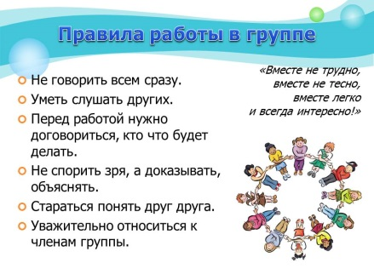  – Команды замечательные. Правила повторили.  – Какой информации не хватает? Что ещё нужно знать, чтобы отправиться в путь?  3. Объявление темы (отгадывание загадки).  – Чтобы узнать, какова тема нашего путешествия, предлагаю вам отгадать загадку:  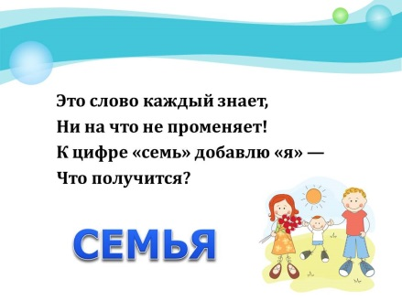 | Вспоминают правила, перечисляют их.  Формулируют ответ на вопрос. (Тему путешествия, цель, …).  Отгадывают загадку. Формулируют тему занятия-путешествия.
III. Целеполагание | – Отправляемся в путь.  – Первая остановка «Остров планирования»  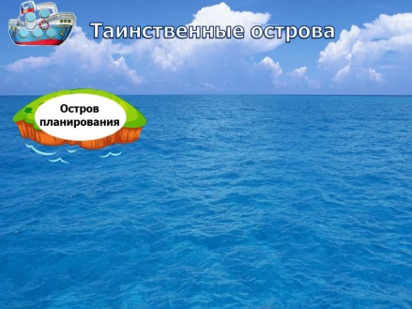  1. Определение и постановка цели и задач занятия.  2. «Ящик вопросов».  – Предлагаю сформулировать вопросы, на которые мы должны получить ответы во время путешествия. Они помогут нам ответить на главный вопрос: «Что такое семья?».  | Формулируют цель, учебные задачи:  - узнать, что такое семья;  - какие бывают семьи;  - сформулировать законы существования семьи;  - построить модель крепкой счастливой семьи;  и др.  Формулируют вопросы, на которые нужно получить ответы, чтобы раскрыть тему занятия и достичь цели, записывают их и складывают в «ящик вопросов».
IV. Основной этап  Физкультурная минутка | – Продолжаем наше путешествие.  – Чтобы ответить на поставленные вопросы и получить ответ на главный вопрос, что нам необходимо найти?  Оправляемся на следующий таинственный остров, «Остров информации».  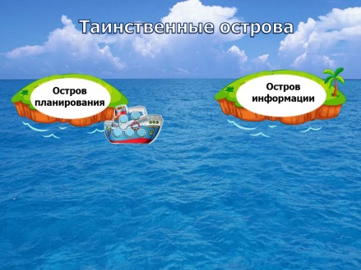  – Откуда можно получить информацию для ответа на вопрос: «Что такое семья?»  1. Работа с полученной информацией (заранее подготовленной).  - Просмотр интервью родителей.  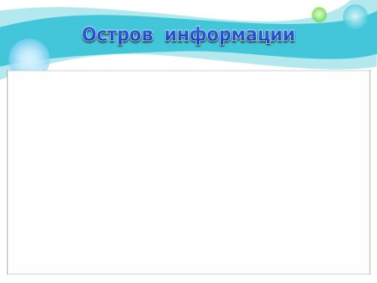  Песня о семье  – Достаточно ли нам информации, полученной из собственного опыта, опроса родителей, текста песни?  – Какие источники информации мы ещё не задействовали?  2. Получение недостающей информации.  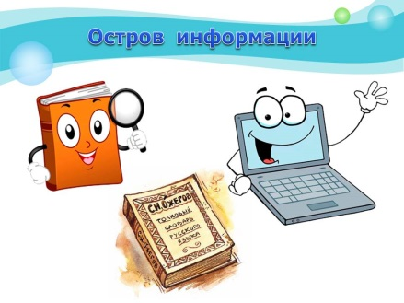 | Высказывают предположения. Формулируют вывод: нужно найти информацию.  Высказывают предположения.  Формулируют вывод: сформулировать самим, по собственному опыту и наблюдениям, спросить у взрослых, у родителей.  Учащиеся предлагают собственные определения слова «семья».  После просмотра видеоинтервью учащиеся формулируют промежуточный вывод.  Выделение информации, полученной из песни (текста).  Учащиеся формулируют промежуточный вывод.  Высказывают предположения. Приходят к выводу, что определение слова «семья» нужно искать в словарях и энциклопедиях, в сети Интернет.  Работа со словарями. Поиск определений слова «семья».  Учащиеся формулируют промежуточный вывод.
V. Обобщение и систематизация | – Мы получили информацию из различных источников. Теперь нам нужно её обобщить и сделать открытие. Для этого мы отправляемся на следующий остров, «Остров открытий».  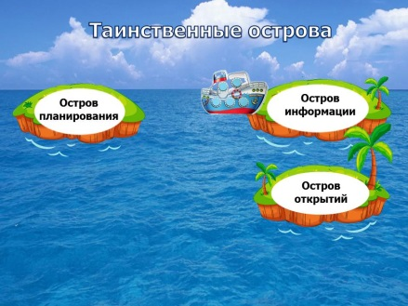  – Что такое семья?  – Вы ответили на главный вопрос занятия. Я вам предлагаю с этими знаниями отправиться на следующий остров, «Остров творчества».  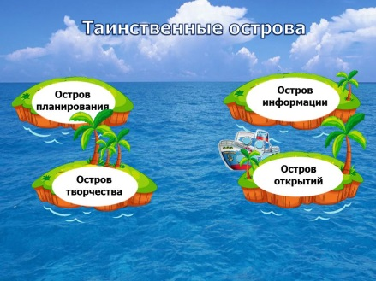  и построить модель крепкой счастливой семьи. Это дом. Его постройку начинаем с основы, фундамента.  У каждой группы в конверте находятся кирпичи, из которых нужно построить фундамент крепкой счастливой семьи.  Вам нужно прочитать слова-понятия, которые характеризуют взаимоотношения в крепкой счастливой семье и выбрать подходящие. | Учащиеся обобщают и систематизируют полученную информацию, формулируют итоговый вывод-ответ на главный вопрос.  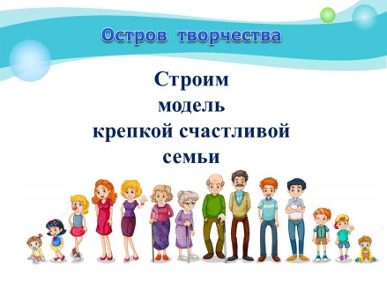  Учащиеся «строят» фундамент крепкой и дружной семьи на магнитной доске. Работа в группах.
VI. Подведение итога | Отправляемся на последний остров, чтобы закончить наше путешествие. «Остров достижений»  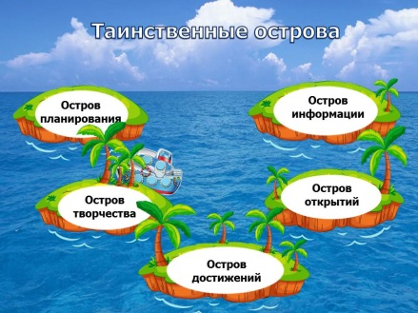  1. Подведение итога занятия.  2. Рефлексия.  – Удалось ли выполнить учебную задачу, поставленную в начале занятия?  – На все вопросы получили ответ на занятии? (обращение к «ящику вопросов»)  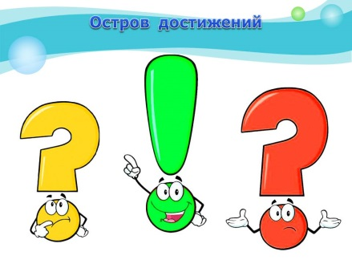 Учитель завершает строение крышей с эмблемой занятия на фронтоне. | Учащиеся формулируют «собственное» определение семьи, комментируют необходимость надёжного фундамента для создания крепкой счастливой семьи.  Оценка работы в группе. Создание «семейного портрета» из жетонов, полученных за работу в группе.  Моделирование дома «Семья», построенного на заложенном фундаменте крепкой и дружной семьи. Учащиеся «достраивают» модель крепкой счастливой семьи на магнитной доске.
VII. Организационный конец занятия. | 1. Объявление окончания занятия.  2. Благодарность участникам.  – Поблагодарите друг друга. Большое спасибо за вашу работу!  3. Вручение памятных жетонов

Источники:
- https://www.youtube.com/watch?v=yx3-7z1p7Ls
- https://ds05.infourok.ru/uploads/ex/10ed/000be444-630fabeb/hello_html_m55ead5e8.jpg
- https://sun9-36.userapi.com/c837726/v837726997/5cb16/waDYxScT5HQ.jpg
- http://a894.phobos.apple.com/us/r30/Purple2/v4/f7/b5/2b/f7b52b6e-5063-db7a-ba61-ecf731cb38ce/mzl.fabhlavj.png
- https://img2.freepng.ru/20180807/twh/kisspng-exclamation-mark-vector-graphics-question-mark-pun-hints-amp-tips-why-edge-to-edge-longarming-is-l-5b6a522813b016.2338741615336945040807.jpg
- https://img2.freepng.ru/20181129/rcu/kisspng-vector-graphics-stock-illustration-clip-art-image-ampquot-5bfffe1ea04160.0396407515435033906564.jpg
- https://avatars.mds.yandex.net/get-pdb/1408921/d719cb27-2843-4da2-bdf1-2def9344824f/s1200

Приложения
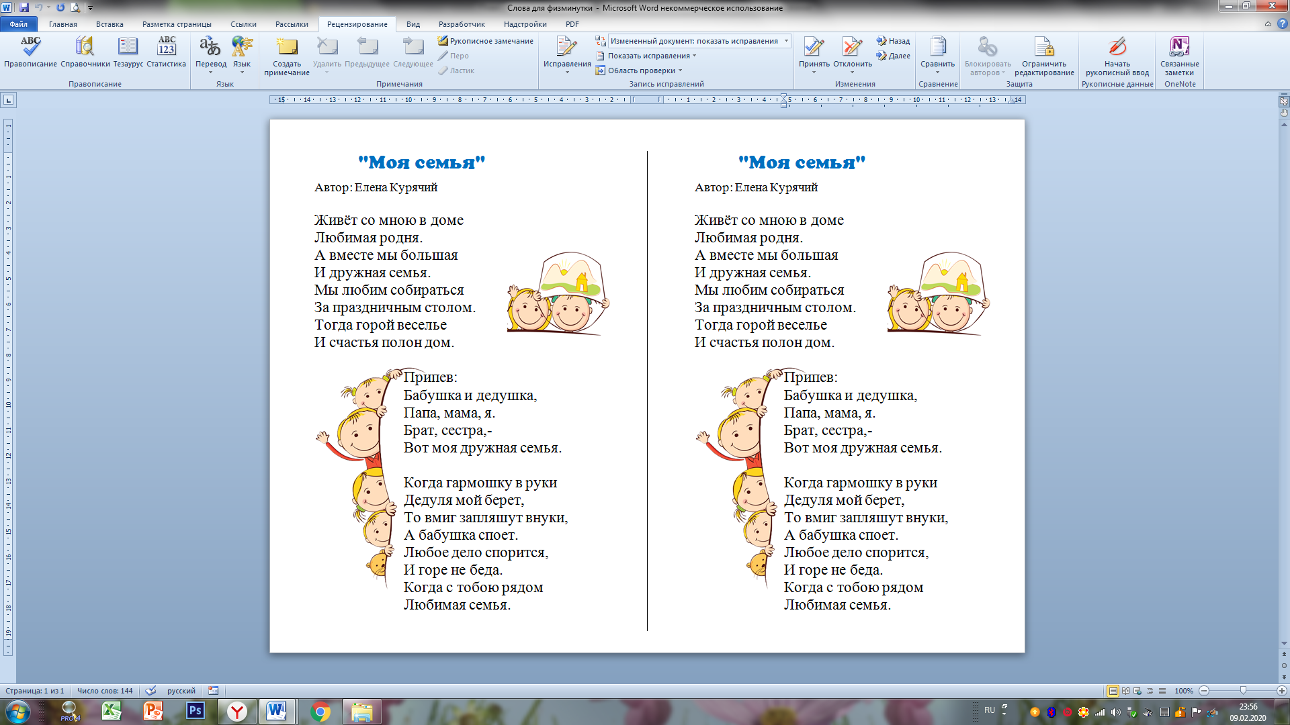

«Кирпичи» для фундамента крепкой и счастливой семьи:
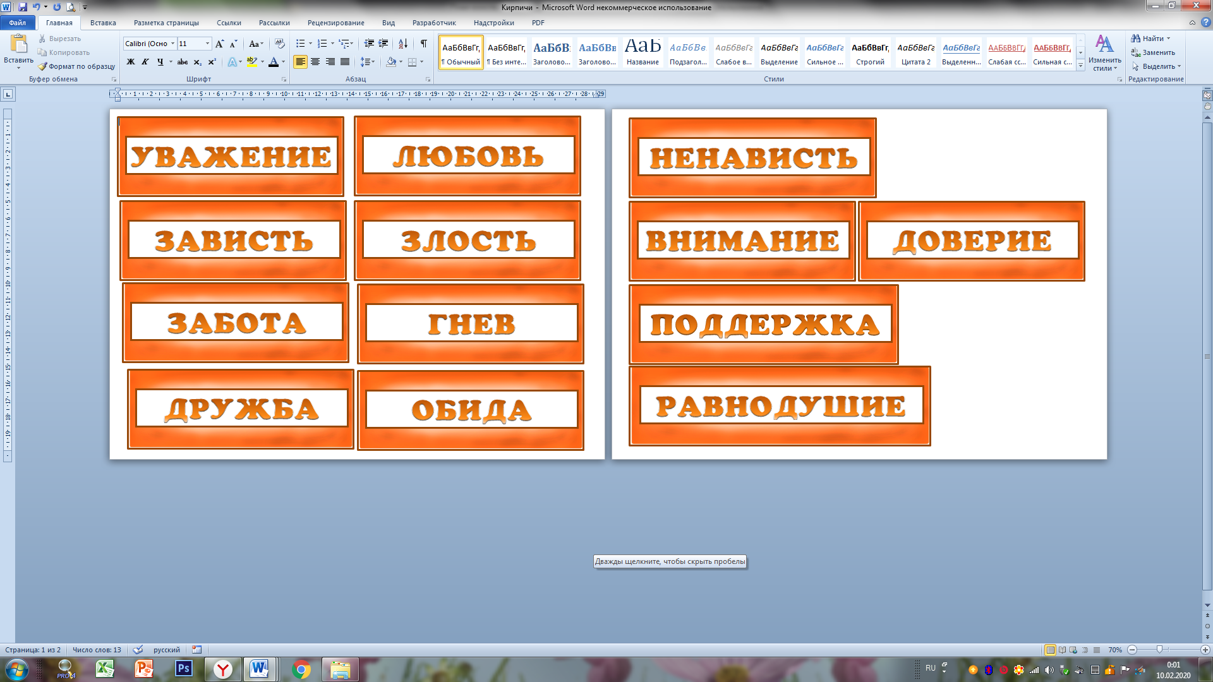

Жетоны, которые выдаются в течение занятия группе за удачные формулировки ответов на вопросы и выполнение заданий.
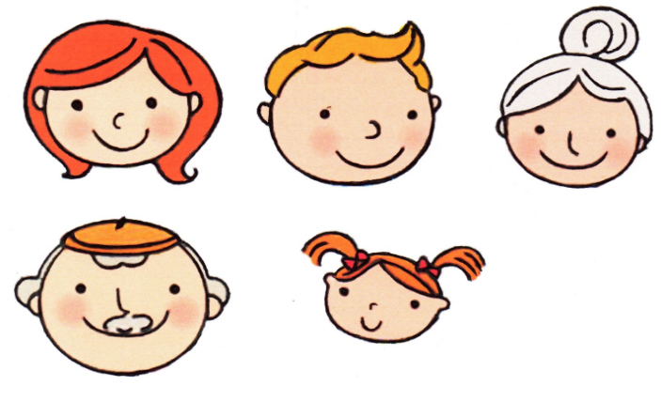
К концу занятия у каждой группы накапливается некоторое количество жетонов, которые на этапе рефлексии, при оценке работы группы они вклеивают в выданные учителем рамки. У каждой группы получается портрет семьи. Его помещают на магнитную доску над фундаментом.



Определения в словарях:
Значение слова Семья в словаре Татьяны Фёдоровны Ефремовой
Ударение: семья́ ж.
Группа близких родственников (муж, жена, родители, дети и т.п.), живущих вместе.
перен. Группа, организация людей, спаянных дружбой и объединенных общими интересами.
перен. Род, поколение.
Группа животных, птиц, состоящая из самца, одной или нескольких самок и детенышей.
Общество пчел, состоящее из рабочих пчел, матки и трутней.
перен. Совокупность однородных, подобных один другому предметов, явлений.
перен. Группа родственных языков, объединенных общностью происхождения.

Значение слова Семья в словаре Дмитрия Николаевича Ушакова
СЕМЬЯ́, семьи, вин. семью и (·прост.) семью, мн. семьи, семей, семьям, ·жен.
1. Группа людей, состоящая из родителей, детей, внуков и ближних родственников, живущих вместе.
| перен. Организация, группа людей, дружная и сплоченная общими интересами.

Педагогический терминологический словарь
Семья – основанная на браке или кровном родстве малая группа, члены которой связаны общностью быта, взаимной моральной ответственностью и взаимопомощью. С. является
социальным институтом, реализующим функцию воспроизводства новых поколений. Соответственно С. выполняет специфические функции –
репродуктивную (рождение детей), экзистенциальную (содержание детей) и первичной социализации (воспитание детей).

Демографический энциклопедический словарь
СЕМЬЯ, основанное на браке или кровном родстве объединение людей, связанных общностью быта и взаимной ответственностью.

Цылева Анна Валерьевны,
учитель русского языка и литературы
ГБОУ гимназии № 498
Невского района Санкт-Петербурга

«Урок доброты»
Форма проведения: классный час

Аннотация
Данная разработка направлена на развитие у учащихся таких качеств, как доброта, милосердие, дружба.
Пояснительная записка
Актуальность
Одна из важнейших задач школы – научить детей быть милосердными, уметь сострадать и ценить такие качества, как доброта, милосердие, дружба.
Цель
Показать учащимся значимость проявления доброты как основы духовного здоровья; подвигнуть их к активным действиям в этом направлении.
Задачи:
- Изучить один из аспектов духовного здоровья – проявление доброты.
- Наглядно показать учащимся последствия травли и оскорблений.
- Привлечь внимание учащихся к теме занятия и тем нравственным проблемам, отношение к которым необходимо изменить.
- Сплотить детей общей идеей.
- Сформировать правильный подход к изучаемой проблеме.
- Способствовать более доверительному и доброжелательному отношению учащихся внутри класса.
- Наглядно показать учащимся их индивидуальность.
Класс: 6
Тема: «Урок доброты»
Форма: беседа с элементами игровой деятельности.
Планируемый результат:
- Личностный: обучающиеся проявляют доброжелательность, уважительное отношение к одноклассникам; соблюдают этические нормы общения.
- Метапредметный: обучающиеся демонстрируют коммуникативные УУД (умеют с достаточной полнотой и точностью выражать свои мысли с условиями коммуникации; планируют учебное сотрудничество с учителем и сверстниками).
Регулятивные УУД (целеполагание как постановка учебной задачи; саморегуляция как способность к мобилизации сил и энергии, производят оценку результатов работы, коррекцию – внесение необходимых дополнений с учётом оценки результата самим обучающимся);
Познавательные УУД (самостоятельно выделяют и формулируют познавательные цели; осознанно строят речевые высказывание в устной форме; анализируют информацию и строят логические цепочки рассуждений, производят классификацию; развивают критическое мышление);
- Предметный: учащиеся знакомятся с разными вариантами проявления доброты.
Методы воспитания и обучения:
- методы получения новых знаний (беседа, объяснение, рассказ);
- методы эмоционального стимулирования (поощрение, использование игровых форм);
- метод развития познавательного интереса (стимулирование занимательным содержанием);
- метод развития психических функций (создание проблемной ситуации, творческое задание);
- метод формирования ответственности (предъявление педагогического требования, формирования понимания личностной значимости);
- метод контроля и диагностики (анализ продукта детской деятельности);
- метод выработки учебных умений и накопления опыта (упражнение).
Дидактические средства:
демонстрационные: презентация, показ видеофрагментов, яблоко, клубок ниток.
индивидуальные: листки белой бумаги, ножницы
Используемые материалы:
- видеоролик https://yandex.ru/video/search?filmId=5399132473732986338&text=корейский%20ролик%20про%20милосердие&noreask=1&path=wizard;
- прием «Яблоко» – пост американской учительницы в социальных сетях;
- игра «Тайный ангел» – видоизмененный вариант летней лагерной игры «Тайный друг»;
- прием «Снежинка» – видоизмененный вариант, первоначальное авторство неизвестно;
- «Мозговой штурм» – прием, придуманный в Америке для коллективного решения задач;
- «Паутинка» – психологический прием, используемый для сближения людей, первоначальное авторство неизвестно.
Этапы классного часа
1. Организационный
Задача: создать благоприятный психологический настрой учащихся на работу, активизировать внимание детей.

Здравствуйте, ребята. Сегодня у нас с вами классный час. Необычен он тем, что проводит его не ваш классный руководитель, а я. Меня зовут Анна Валерьевна. Прежде, чем вы сядете на места, пожмите руки своему соседу и улыбнитесь. Спасибо.
(Учитель говорит учащимся комплименты)
2. Мотивационно-целевой
Прием «Яблоко»
Задача: мотивировать учащихся на предстоящую деятельность, сообща сформулировать тему и цель классного часа, развивать критическое мышление; наглядно показать, к чему приводят ругательства
- У меня в руках два яблока. Чем отличаются эти яблоки?
- Я возьму одно яблоко, хочу поговорить о нем. Вот оно мне не нравится, потому что оно красного цвета (ударяю об стол). Кто-нибудь еще хочет найти в нем недостатки?
- Ребята, а сейчас эти яблоки отличаются внешне друг от друга?
- А внутри?
- Ребята, это ведь мы его сделали таким! Это наша вина! Точно так же происходит и с людьми, когда мы их оскорбляем или обзываем. Внешне на них это практически не сказывается, но мы наносим им огромное количество внутренних ран!
3. Основная часть
Задача: познакомить обучающихся с понятиями «доброта», «милосердие» и их значениями для человека; учить общаться и соблюдать этические нормы общения.
Прием «Мозговой штурм»
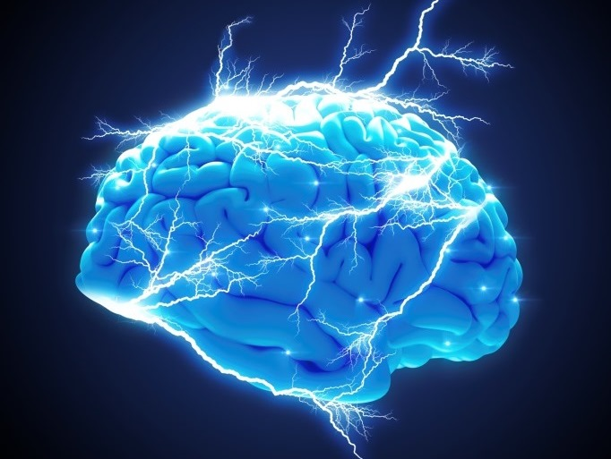
Я прошу вас разделиться по парам и в течение 2 минут найти ответ на вопрос: что надо сделать, чтобы в классе никого не обижали.
– А будете ли вы себя чувствовать лучше, если совершите доброе дело?
– Я хочу, чтобы вы просмотрели ролик и сделали вывод после его просмотра.
Просмотр видеофрагмента «Проявление милосердия»
https://yandex.ru/video/search?filmId=5399132473732986338&text=корейский%20ролик%20про%20милосердие&noreask=1&path=wizard
Упражнение «Паутинка»
Задача: научить детей говорить комплименты своим одноклассникам.
– Чтобы показать, как добро нас окружает, я проведу для вас небольшую игру. Она называется «Паутинка». Встаньте в круг.
Каждый из вас должен передать клубочек тому, кому бы он хотел сказать пару приятных слов. Это может быть комплимент какой-то детали внешнего вида, поступкам, речи, знаниям одноклассника. Точно так, как эти нити, нас окружает добро. Чем больше добра мы делаем, чем больше приятных слов мы говорим, тем толще становится паутина вокруг нас, т.е. прочнее мир.
И чтобы это не забывалось, я прощу вас отрезать часть паутины и сделать браслет, глядя на который, вы будете вспоминать, что надо делать добро, быть милосердными. Это добро сделает счастливее не только окружающих людей, но и каждого из вас.
Я предлагаю отрезать от этой паутинки себе по кусочку ниточки. Из нее можно себе сделать браслет, закладку или брелок. Главное, что глядя на эту ниточку, вы вспомните сегодняшнее занятие.
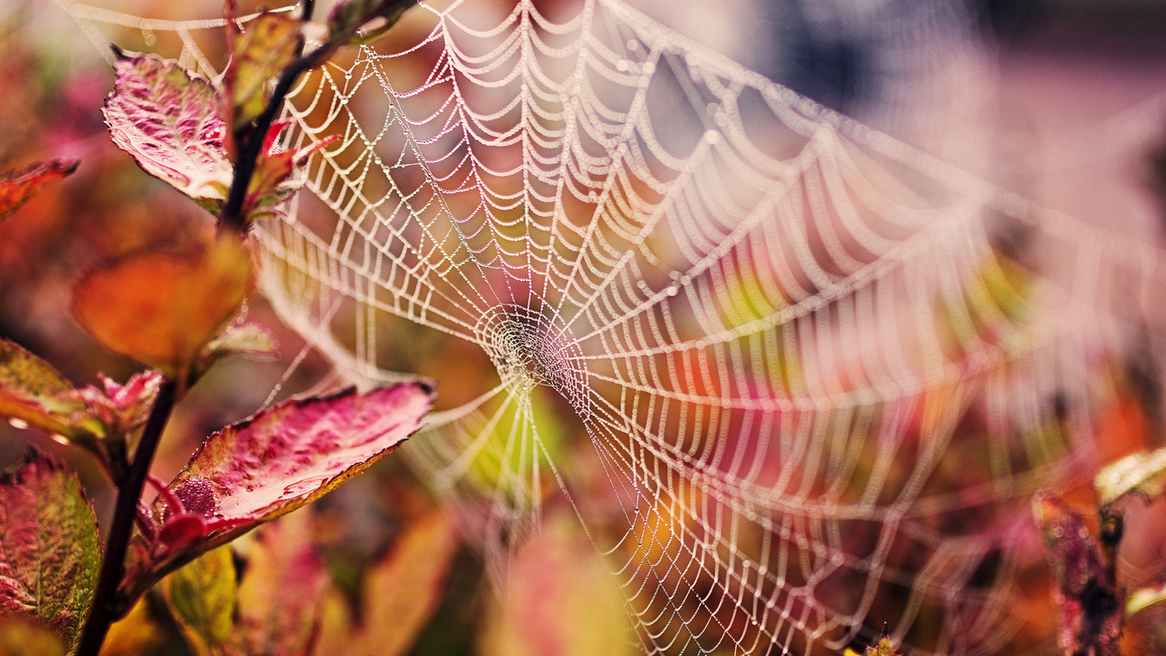

Прием «Снежинка»
Задача: показать детям их индивидуальность
Перед вами листы бумаги и ножницы. Сложите лист пополам, потом еще раз, теперь сложите по диагонали. Обрежьте заготовку снизу полукругом. Теперь вырежьте с одной стороны три кружочка, а с другого – три треугольника. Раскройте снежинки. Сравните. Почему снежинки получились разными?
– Но разве мы становимся от этого хуже?
Запомните это!
Игра «Тайный ангел»
Задача: пролонгировать действие беседы.
(Приложение 1)
– Ребята, как вы думаете, а возможно ли проявлять доброту к одноклассникам каждый день?
– Я научу вас интересной игре, она называется «Тайный ангел». Особенность этой игры в том, что длится она в течение недели. И очень важно никому не говорить о том, чьим ангелом ты являешься.
– Что же делает тайный ангел, как вы думаете?
– Правильно, а еще задача тайного ангела в том, чтобы делать незаметно разные сюрпризики.
– Что это может быть?
(подкладывать записочки, конфетки, незаметно помогать своему подопечному).
– Через неделю можно признаться своему подопечному, а можно оставить все в тайне.
– Возьмите небольшие бумажки и напишите свое имя. Теперь опустите их в эту коробочку. Вытащите бумажку с именем, но никому не показывайте её.
Теперь у вас есть целая неделя для того, чтобы совершать добрые поступки, пусть маленькие, но ведь любое большое дело начинается с малого.
4. Рефлексия
Задача: оценить результаты работы и эмоциональное состояние класса
Мне было очень приятно с вами работать. Вы работали замечательно.
– Что было сегодня для вас интересным?
– Что нового вы узнали?
– Будете стараться использовать эти знания в жизни?
– Что вам понравилось больше всего?
Прежде чем вы покинете класс, я хочу, чтобы вы нарисовали сердечко того цвета, которое соответствует вашему состоянию.

– Спасибо. До свидания.

Приложение

«Тайный ангел».
Особенность этой игры в том, что длится она в течение недели. И очень важно никому не говорить о том, чьим ангелом ты являешься.
Ход игры: Возьмите небольшие бумажки и напишите свое имя. Теперь опустите их в коробочку (мешочек). Перемешайте их. Вытащите бумажку с именем, но никому не показывайте её.
Цель: делать незаметно разные сюрпризики для своего подопечного (подкладывать записочки, конфетки, незаметно помогать своему однокласснику).
Через неделю можно признаться своему подопечному, а можно оставить все в тайне.
Теперь у вас есть целая неделя для того, чтобы совершать добрые поступки, пусть маленькие, но ведь любое большое дело начинается малого.

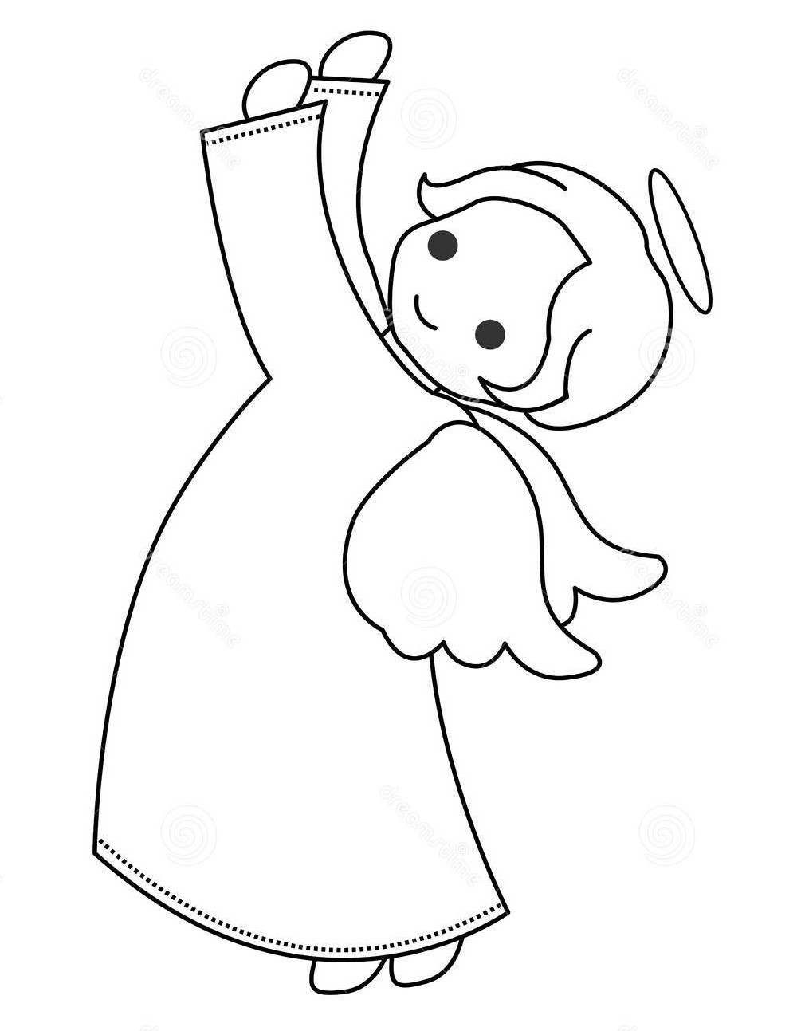

Демидова Елена Михайловна,
учитель начальных классов
ГБОУ СОШ № 319
Петродворцового района
Санкт-Петербурга

«Природа в опасности»
Форма проведения: классный час

Аннотация
Данная разработка рассчитана на эмоционально благодатный для восприятия возраст детей 7-10 лет.
Материал можно использовать:
- на уроке и во внеурочной деятельности;
- для проведения экологических уроков;
- для проведения классных часов.

Пояснительная записка
Будущее человечества зависит от уровня экологической культуры каждого человека. Проблемы экологии выдвигаются на первый план, значит, необходимо углубить знания детей в этой области. Приобщение к экологической культуре необходимо начинать с детства, именно в этом возрасте легче всего приобщить детей к природе, научить любить и охранять окружающую среду. Обострение экологической проблемы в мире требует необходимости просветительской работы по формированию у детей экологического сознания. Современные дети экологически не воспитаны, то есть не у всех проявляется доброжелательное отношение к живым существам, объектам природы, не у всех достаточно знаний об окружающей нас природе, они потребительски относятся к ней.
Внеклассные занятия позволят учащимся значительно расширить, осознать и осмыслить полученные на уроках знания об окружающем мире, природных явлениях. Это воспитывает у них любознательность, способность понимать и любить окружающий мир, бережно относиться к нему; развивает мышление, речь, память, внимание; учит рассуждать и делать выводы.
Именно это делает данное мероприятие нравственно и социально актуальным.
Данное мероприятие рассчитано на эмоционально благодатный для восприятия возраст детей 7-10 лет.
Использовать материал можно:
- на уроке и во внеурочной деятельности;
- для проведения экологических уроков;
- для проведения классных часов;
- в кружковой деятельности.
Цель занятия:
Формирование экологического сознания и экологической культуры как одно из составляющих нравственной личности младшего школьника.

Задачи:
1. Активизировать познавательную деятельность путем создания условий, побуждающих детей с вниманием и заботой относиться к природе.
2. Воспитывать гуманное отношение к животным и растениям, бережное отношение к природе, любовь к родному краю, чувство ответственности за всё, что наносит вред окружающей среде.
3. Познакомить учащихся с факторами загрязнения окружающей среды.
4. Содействовать формированию высоконравственных качеств, любви ко всему живому.
Ожидаемые результаты:
Развивать у детей положительные личностные качества (доброту, ответственность, отзывчивость).
Воспитывать бережное отношение к природе.
Развивать индивидуальность в процессе творческих и интеллектуальных заданий.
Оборудование: компьютер, проектор, презентация к занятию, плакаты на природоохранную тему, выставка книг, заготовки для проведения практического занятия (карточки-квадраты с загадками, пословицами, поговорками, фразеологизмами, определениями), заготовки для проведения практической части (изготовление поделок из «мусора»), зелёные листочки и смайлики для проведения этапа занятия «Рефлексия».

Ход занятия
I. Мотивация
Включаю видеоролик, начинающийся с припева песни «Прости, Земля» (ВИА «Земляне»).
Оргмомент. Психологический настрой учащихся.
Актуализация знаний учащихся (появляются 3 богатыря – былинные герои, рассуждающие об экологических проблемах).
Добрыня Никитич (глядя из-под ладони): Эх, полюшко-поле... Ни живо, ни мертво ты стоишь, будто после побоища...
Илья Муромец: Тут что-то написано: налево пойдешь – на химзавод попадешь... Направо пойдешь – в запретной зоне пропадешь..., прямо пойдешь – на бездорожье костей не соберешь... Ну и заехали мы!
Алеша Попович: Глядите, туча черная над полем стелется - не к добру это! Неужели силы темные на Русь напасть хотят? Защитим, братцы, землю-матушку!
Добрыня Никитич: Погоди, не горячись, Алеша! То не туча ворогов застит небо. А дым тепловой станции.
Илья Муромец: А скажи-ка, Добрыня Никитич, отчего мертво поле это?
Добрыня Никитич: Оттого, что много лет шла на этом поле битва. И звалась эта битва - битва за урожай. Всю-то ее, землю-матушку, пестицидами и нитратами замучили, а теперь вот и атомом, радиацией...
II. Основная часть
1. Беседа с элементами игры
– Ребята, вы догадались о чём идёт речь?! (Дети отвечают.)
Правильно, об опасности, которая угрожает нашей планете. Учёные с тревогой говорят о сложных экологических проблемах охраны природы, предупреждают нас о гибели всего живого на Земле и призывают к активной борьбе человека против бездушного отношения к природе.
– Как вы считаете, об этом стоит говорить? (Согласна.)
Учитель: Я предлагаю вам встать в круг. Мы сейчас поиграем с вами в игру «Паутина жизни», или «Экологические связи». Встают в круг и постепенно разматывают клубок, оставляя у себя часть верёвки, т. е. получается подобие паутины. (Игра показывает взаимосвязь в природе и трансформацию экосистемы в целом.) Стоят в кругу, верёвку держат одной рукой, ведущий выдает каждому участнику бейджи с надписью (поле, озеро, луг, болото, лес, река, рыбы, растения, звери, птицы и др.), создаёт экосистему. Что у нас получилось? (Паутина.) Так и в природе – всё взаимосвязано, всё живёт по своим законам. Но пришёл человек, здесь будет стройка (поле), лесоповал (лес), осушение болота (болото), химкомбинат, распашка полей, здесь построим фабрику, здесь проведём автодорогу. Что произошло? Паутина разрушается; нарушается одно, разрушается и остальное. Компоненты от этого гибнут по очереди, соответственно происходит ослабление и нарушение связей.
– Кто или что всему виной? (Бездумное, неэкономное использование природных богатств, нарушение природных законов. Виной всему человек).
– Что надо делать, чтобы этого не случилось? (Разумно и экономно использовать природные богатства. Важно каждому помнить, что мы хозяева природы, и думать о том, что останется нашим потомкам).
2. Деление на группы, работа в группах
Учитель: Ребята, возьмите, пожалуйста, квадратики того цвета, которые вам больше всего нравятся. (На обратной стороне загадки, пословицы, поговорки, фразеологизмы).
Вода (голубые квадраты)
1. Тихая вода берега подмывает.
2. Как в воду канул.
3. Водяной.
4. Она существует в трёх состояниях.
5. Водопад.
6. Она защищает Землю от перегрева и переохлаждения.
7. И мутную воду пьют в невзгоду.
8. Она нужна людям, животным, растениям.
9. Я и туча, и туман,
И ручей, и океан,
И летаю, и бегу,
И стеклянной быть могу!
Воздух (синие квадраты)
1. То, чем мы дышим.
2. Мы его не замечаем,
Мы о нём не говорим,
Просто мы его вдыхаем,
Он ведь нам необходим.
3. Воздух сколько ни глотай, сыт не будешь.
4. Прозрачный, бесцветный, без запаха.
5. Что проводит звук в пространстве? Нет его – нет и звука.
6. Это смесь газов (преимущественно азота и кислорода), из которых состоит атмосфера.
7. Свободное пространство, простирающееся над землёй.
8. Воздух в комнате должен быть свежим.
9. Без воздуха на Земле погибнет всё живое.

Почва (зелёные квадраты)
1. Тонкий верхний плодородный слой Земли.
2. В этой части земли находятся все корни растений.
3. Рыхлый слой и плодородный
Не оставит всех голодным,
Лишь с посадкой поспешишь
И работу завершишь.
4. Меня бьют, колотят,
режут – я всё терплю,
всем добром плачу.
5. 1 см … образуется за 250 – 300 лет
20 см … образуется за 5 – 6 тысяч лет.
6. Дождевой червь, крот, землеройка – жители подземного царства, которое называется почвой.
7. Упасть на добрую почву.
8. Нет плохой почвы, есть плохие хозяева.
9. За год в наших лесах нарастает слой почвы всего 1 мм. А сгорает он за несколько минут.
Ребята, сядьте теперь каждый так, чтобы в каждой группе был один цвет квадратов. Переверните квадраты и прочитайте, что там написано. Обсудите в группах, о чем идёт речь? Назовите всё написанное одним словом (вода, воздух, почва).
Воздух, вода, почва необходимы для существования всех живых организмов. Однако загрязнение воздуха может послужить причиной болезни и даже привести к смерти. Загрязнённая вода убивает рыб и других морских животных. На загрязнённой почве люди не могут выращивать овощные культуры.
3. Знакомство с книгами о природе
Ребята, а вы знаете, что за книга у меня в руках? (Красная книга). Да, это Красная книга. В ней помещены редкие, и исчезающие, и уже исчезнувшие виды растений и животных. Посмотрите на выставку, эти книги («Охрана природы», «Экологический букварь», «Русские народные пословицы и поговорки о природе») помогут вам узнать много нового и интересного о тайнах природы, о её охране, о многом удивительном и интересном.
4. Практическая часть
Открывается 1 слайд (конфеты, йогурты, лимонад, «киндер-яйцо»).
– Ребята, красиво? Нравится? Вы любите это?
2 слайд (свалка).
– А это нравится?
3 слайд (время разложения материалов в природной среде).
4 слайд (девочка на мусоре и дети на зелёной траве).
Подпись слайда: А ведь как приятно бы было поспать на летней зеленой травке. Друзья, давайте беречь природу!
Учитель: Мы, конечно, не решим глобальные проблемы. Над этим должны работать и работают учёные. Но необычное и даже интересное решение и применение некоторых материалов, так называемого «мусора», мы сейчас увидим. Мы с вами в силах воплотить это в жизнь. (Показ изделий из отходных материалов).
Задание по группам и выполнение по инструкции (из коробочек от йогурта делаем игрушку жука).
Каждому выдаётся коробка с материалами и инструкция.
Выполнение работ.
III Подведение итогов
Какие выводы вы сделали сегодня для себя? (Беречь, сохранять, рационально использовать, быть другом природе, действовать по её законам, бережно к ней относиться).
Сохранять природу – это долг каждого гражданина страны, человека, уважающего себя, любящего Родину и природу.
У меня есть волшебные чернила, при помощи которых мы сделаем вывод из сегодняшнего занятия. (Сохраним наш мир чистым).
IV. Рефлексия (Модель Земли, зелёные листочки и смайлики)
Зелёные листики, на листочек поместить смайлики – занятие понравилось, информация была полезной и интересной, и вы готовы следовать законам природы; занятие прошло нормально; занятие не интересное.
В заключении занятия припев из песни «Раненая птица»:
Птицы, рыбы и звери
В души людям смотрят.
Вы их жалейте, люди,
Не убивайте зря;
Ведь небо без птиц – не небо,
А море без рыб – не море!
И земля без зверей – не земля,
Не земля, не земля!

Список использованной литературы:
1. Артамонов В. И. Редкие и исчезающие растения (По страницам Красной книги) / Артамонов В. И. – Кн. 1. – М.: Агропромиздат, 1989 – 383 с.
2. Буковская Г. В. Игры, занятия по формированию экологической культуры младших школьников/ Г.В. Буковская. - М.: Владос, 2004 - 192 c.
3. Михеев А.В., Пашканг К.В. Охрана природы/Пашканг К.В – М.: Просвещение, 1990 – 127 с.
4. Куришкина Л.А. Экологический букварь. – Смоленск: СОИИУ, 1994
5. Козлова Т.А., Мягкова А.Н., Сонин Н.И. Экология России. Дидактические материалы. / М.: АО МДС, 1996.
6. Русские народные пословицы и поговорки о природе
Интернет ресурсы
1. https://mamamozhetvse.ru/zagadki-pro-prirodu-s-otvetami-80-luchshix.html
2. http://pro-poslovicy.ru/poslovicy-ob-oxrane-prirody/

Хлебак Людмила Владимировна,
учитель истории
ГБОУ школы № 604
Пушкинского района
Санкт-Петербурга

«Зеркало успеха»
Форма проведения: классный час

Аннотация
Методическая разработка внеклассного мероприятия «Зеркало успеха» предназначена для классных руководителей.
Данное мероприятие может быть использовано при проведении классных часов в 8-9 классах. Форма проведения – познавательная игра «Профориентационный пазл». Внеклассное мероприятие направлено на получение первоначального понятия об успехе, качествах характера, которыми обладает успешный человек. Учащиеся ещё больше сконцентрируют внимание на важности правильного выбора профессии, что является важным компонентом профориентационной деятельности классного руководителя.
При проведении мероприятия используется презентация на тему классного часа.

Пояснительная записка
Внеклассное мероприятие: классный час.
Тема: «Зеркало успеха» (в рамках профориентационной работы).
Цель: расширить представление учащихся о понятии «успех» и его главных компонентах в игровой форме.
Задачи:
• Повысить интерес учащихся к составляющим успеха и расширить их кругозор.
• Развивать интеллектуальные и творческие способности учащихся.
• Стимулировать размышления подростка о собственных перспективах личностного самоопределения;
• Формировать у учащихся активного и ответственного отношения к жизни;
• Помочь учащимся осознать профессиональный выбор и ответственность за него;
• Создать положительную мотивацию выбора профессии.
Ожидаемые результаты:
В ходе проведения классного часа дети должны расширить представление о том, что такое успех, какими качествами характера обладает успешный человек. Учащиеся ещё больше сконцентрируют внимание на важности правильного выбора профессии.
Время: 45 мин.
Структура занятия:
1. Организационный момент.
2. Информационный блок.
3. Практический блок.
4. Заключительное слово классного руководителя.
Оборудование: компьютер, презентация, листы с заданиями, ватман, фломастеры, стикеры.

Технологическая карта классного часа

№ | Этапы классного часа | Деятельность учителя | Деятельность ученика | Прогнозируемые результаты | Время
1. | Организационный момент. | Здравствуйте ребята! Я очень рада видеть вас!  Девятый класс – это первая ответственная ступенька в вашей жизни. Каждый из вас стоит перед выбором дальнейшего пути, будущей профессии. И всё это для того, чтобы уже через несколько лет увидеть в зеркале отражение успешного человека! И это не случайно, ведь только выбор правильного профессионального пути позволяет получать удовольствие от работы, которой ты занимаешься и добиваться успеха!  Но пока ваше отражение – это множество пазлов, отдельных кусочков, которые нужно собрать в единое целое и понять, что же такое успех! И сегодня мы с вами попытаемся это сделать. И если у нас всё получится, в конце занятия мы увидим все составляющие успеха!  Ребята, а что такое успех? | Дети предполагают, что такое успех. Ответы детей. | Создать эмоциональный настрой на мероприятие, мотивировать учащихся на работу. | 5 мин.
2. | Информационный блок. | Ребята не случайно вы сидите за отдельными столами. Теперь вы 4 команды. А команде нужен капитан, выберите одного человека из вашей команды и на бейджике рядом с именем напишите букву «К».  – Ну что, капитаны выбраны! Я надеюсь, что вы готовы собирать наш пазл в единое целое! | Учащиеся разбиваются на группы (по 5 человек за каждым столом), выбирают капитана. | Отработать умение взаимодействовать в группах, выбирать лидера. | 5 мин.
3. | Практический блок. | – На столе у каждой команды лежит листок, вы перевернёте его по моему сигналу! Там вы увидите вопрос, на который нужно ответить за 5 минут. Все ответы записывайте на стикеры и прикрепляйте к листочку с вопросом. Это наши пазлы и их должно быть много. После того как вы услышите «стоп», ваша команда должна переместиться по часовой стрелке за следующий стол и ответить на следующий вопрос. И так пока вы не вернётесь за свой стол!  – Ребята, вам всё понятно?  – Тогда мы начинаем, время пошло, переверните ваши листочки…  (команды отвечают на все 4 вопроса  1. Что такое успех?  2. Что нужно делать, чтобы добиться успеха?  3. Назовите качества, которыми обладают успешные люди.  4. Назовите успешных людей)  – Стоп!!!  – Ну, что, ребята, вы все вернулись за свои столы, а это значит, что на все поставленные вопросы вы нашли ответы. И мы можем собрать все наши пазлы в единое целое! А помогут нам в этом ватман и фломастеры.  – Ваша задача вспомнить все ответы и, собрав их в единое целое, показать, что же такое «успех», как вы его понимаете. Выделите один самый важный компонент, без которого, на ваш взгляд, «успеха» не бывает. У вас 5 минут, через 5 минут вы должны представить своё «зеркало успеха».  – Вы готовы? Тогда время пошло!  – Стоп!  – Я прошу капитанов подойти ко мне и представить работу своей команды! Все работы очень хорошие! И определить лучшую я просто не могу! Ребята, помогите мне! Ваши аплодисменты позволят мне определить победителя!  – Ну вот и вы не смогли определить лучшего! Поэтому я считаю, что победила дружба! А на пути к успеху вам понадобится много сил и энергии. И, как известно, помочь в этом может шоколад.  – Ребята возвращайтесь к своим командам. | Работа в группах для решения поставленной задачи (поиск ответов на вопросы). Творческая работа: создание «зеркала успеха». | Умение участвовать в диалоге;  умение выражать свои мысли и  планировать сотрудничество. | 30 мин.
4. | Заключительный этап. | – Сегодня мы с вами узнали, что же такое «успех». У нас получилось 4 замечательных «зеркала успеха». Этот метод называется «визуализация желаний» – это первый путь к достижению поставленных перед собой целей.  – Ребята, а давайте мы ещё раз ответим на вопрос, который я задавала в начале нашего классного часа. Что же такое «успех»?  – Для кого-то успех – это быть хорошим папой или мамой, учителем, поваром, актёром, президентом… И я желаю , чтобы вы всегда добивались поставленной цели и в жизни каждого из вас был УСПЕХ! | Ответы детей. | Умение участвовать в диалоге при обсуждении темы;  умение выражать свои мысли. | 5 мин.

Приложение

- Что такое УСПЕХ?
- Назовите успешных людей.
- Назовите качества, которыми обладают успешные люди.
- Что нужно делать, чтобы добиться успеха?

Котова Лидия Андреевна,
учитель истории и обществознания
ГБОУ СОШ № 310 «Слово»
Фрунзенского района
Санкт-Петербурга

«И листья падают к корням»
Форма проведения: классный час

Аннотация
Актуальность темы классного часа «И листья падают к корням» обуславливается заметными разрушениями ценностных основ семьи у современной молодежи, снижением авторитета родителей, а также разрывом связи поколений. Определяющее значение имеют взаимоотношения и взаимопонимание поколений в семье. Семья – это дом, ценности и традиции. Родительский дом играет важную роль в становлении личности ребенка как члена общества. Именно родительский дом должен помочь детям стать настоящими людьми, воспитать любовь к Родине, труду, уважению к старшим.

Пояснительная записка
Форма проведения: диалог
Форма организации: классный час
Целевая аудитория: 8 класс.
Время: 20 минут.
Цель: создать благоприятные условия для формирования у подростков уважительного отношения к институту семьи, родным и людям старшего поколения.
Задачи:
- развитие чувств любви к своей семье и уважительного отношения к старшим.
- содействие формированию позитивного отношения к институту семьи, брака.
- определение важной роли старшего поколения в воспитании молодежи.
Возможные риски и пути выхода: диалог затрагивает тему родительского дома. Возможно, среди потенциальных участников встречи есть подростки, не имеющие родителей и воспитываемые опекунами. Важность данного мероприятия состоит в том, что у подростка в ходе диалога складывается положительное мнение о семейном очаге, родительском доме. Диалог позволяет донести до обучающихся мысль о том, что каждый из них является полноправным членом семьи, строителем семейного дома.
Используемые педагогические технологии: технология проблемного обучения, игровая.
Оборудование: компьютер, проектор, колонки, рабочие конверты, магниты, магнитная доска, ватман, клей, ножницы, шкатулка, маркеры/фломастеры, карандаши/мелки.

Ход мероприятия
Организационный момент: до начала мероприятия дети выбирают жетоны и занимают места за столами, на которых лежит фигура такого же цвета.
(слайд № 1)
(30 сек.)
Добрый день, дорогие друзья. Меня зовут Котова Лидия Андреевна, я учитель истории и обществознания школы № 310 Фрунзенского района, классный руководитель 8 «Б» класса.
В ближайшие 20 минут нам предстоит ответить на несколько непростых вопросов! Думаю, вы согласитесь, что любое общение будет плодотворным при условии взаимной откровенности. Настройтесь на доверительный разговор, который мы посвятим проблеме всех времён и народов…
Определение темы, постановка проблемы
Чтобы определить тему нашего разговора, Вашему вниманию хочу представить притчу. Внимание на экран!
(слайд № 2-14)
(3 мин.)
Притча «И листья падают к корням». Ведущий озвучивает видеоряд.
О чем же сегодня пойдет речь? (Варианты детей: дом, поддержка, родители, любовь родителей и т.п.)
Действительно! Сегодня мы поговорим о близких нам людях, о родителях. Куда вернулся купец после несчастья, которое его постигло? Где нас рады видеть в любое время? (Варианты публики).
Безусловно, речь мы поведем о самом надежном для каждого человека месте – о его доме, о людях, которые его беззаветно любят – родных и близких, семейных традициях и ценностях.
Ребята, кто запомнил фразу, которую написал отец в письме к сыну? Как вы ее понимаете? О чем она?
Ответы детей
(слайд № 15)
«И листья падают к корням» - это фраза и станет темой нашего классного часа.
(10 мин.)
Основная часть
Какие ассоциации у вас возникают со словосочетанием «родительский дом»? Да, родительский дом – это место, где нас всегда поймут, и всегда будут нам рады. Оно навсегда останется в нашем сердце. Сегодня мы постараемся прикоснуться к этой теме и сделать это с добротой и нежностью, чтобы сберечь тепло и любовь, которые должны царить в каждом доме.
Начнем разговор с вопросов, на которые попробуем ответить в конце: какой он, родной дом? В чем секрет его крепости? Ведь каждый из вас участвует в его строительстве.
Скажите, на что нужно обратить внимание при строительстве дома, в котором будет жить семья, чтобы он был крепким и смог устоять перед любыми невзгодами? Дети отвечают. Ведущий выводит обучающихся на слово «фундамент».
Верно! Что такое фундамент? (Фундамент – основание, которое определяет прочность строения). А что является фундаментом для семьи, что укрепляет наш дом? Дети отвечают, ведущий выводит их на важность ценностей как основу семьи.
А как вы понимаете слово ценности? Какие ценности помогают выстроить надежный, основательный дом, который будет поддержкой для каждого члена семьи и поможет создать крепкую семью? Я предлагаю обсудить это в группах
Для этого мы воспользуемся информацией, которые вы найдете в рабочем конверте № 1. На листочках в форме блоков фундамента вписаны эмоции, чувства, ценности. Вам необходимо за 2 минуты прочесть, обсудить в группе, выбрать ценности, которые помогут сделать фундамент дома надежным. Затем определить одного человека из группы, который представит и обоснует ваш выбор. Время вам подскажут песочные часы.
Дети выбирают из представленных вариантов ценности для надежного фундамента.
1 группа | 2 группа
Любовь | Уважение
Злоба | Зависть
Помощь | Согласие
Грусть | Страх
Поддержка | Понимание
Стыд | Гнев
Забота | Доброта
Раздражение | Боль
Дружба | Доверие
Одиночество | Вина
Мир | Ответственность

Каждая группа называет свои ценности и прикрепляют к магнитной доске кирпичи – основу дома, фундамент.
А что объединяет все эти слова? На чем они основываются? Без чего невозможна любовь, ответственность, забота, дружба и уважение? Правильно! Без взаимности! И тогда просто помощь звучит теплее, как? Взаимопомощь. Просто выручка звучит не как у кассира в магазине, а тепло и дружелюбно – взаимовыручка.
Но одного фундамента для создания прочного дома мало, что крепится на фундамент? Ведущий выводит детей на необходимость построения стен.
В нашем случае, что может быть стенами? Если фундамент – ценности семьи, то стенами могут быть – обсуждение традиции.
Какие семейные традиции вы знаете? Вы можете предложить свои традиции, которые могут стать залогом крепкой семьи? Я предлагаю вам подумать минутку, а затем вписать ваши предложения в формы из рабочего пакета № 2 и одному человеку из группы представить ваше решение и закрепить на доске.
Ученики думают, озвучивают решение и закрепляют стены.
Мы с вами определили, что в основе каждой семьи, надежного дома лежат ценности, укрепить которые помогают семейные традиции. Традиции конкретного дома – это наши стены. Но согласитесь, что даже если мы стоим на теплом полу, за надежными стенами, но над нами тучи и идет холодный дождь, чувства защищенности, тепла и надежности нет? Для завершенности дому необходимо верхнее перекрытие. Чего не хватает? Крыша.
А какова функция крыши дома? (Защита). Правильно, крыша защищает дом от внешних факторов. А кто защищает детей в семье? Действительно! Это родители, родители родителей – дедушки и бабушки, братья и сестры. Пусть крыша дома будет символизировать родных, близких людей, которые всегда придут на помощь в трудную минуту. Берем заготовки из конверта № 3 и завершаем строительство дома, вписав в основание кровли родных и близких вам людей.
Дом… Родной, теплый, надежный, в котором ждут родители, бабушки и дедушки, любимые. Всегда ли нам там комфортно, все ли так безмятежно? Ответы детей
Отцы и дети… Эта проблема не утратит своей актуальности, пока существует семья. Противоречия и недопонимания между двумя поколениями, конечно же, были и будут. От чего зависит мир в семье? Как вы думаете? Ответы
Один мудрец сказал, что к родителям нужно относиться так же, как ты бы хотел, чтобы твои дети относились к тебе. У вас на столах лежат листочки, попрошу взять их и перевернуть. На них зафиксированы афоризмы, «краткие выражения», которые отличаются меткой выразительностью. Авторами, представленных мною цитат, являются известные люди разных эпох.
За 2 минуты вам необходимо сложить из набора словосочетаний в конверте № 4 - 4 афоризма и объяснить смысл 1-го, наиболее понравившегося, близкого вам. Посмотрим, как вы справились.
Каждый раз представляет результат новый член группы
Проблемный афоризм
(слайд № 16-24)
Большое спасибо вам за смелость и ответ. А на что все эти афоризмы похожи? (Ведущий выводит ребят на правила). Конечно, чтобы в семье, состоящей из людей с разными характерами, даже нежно любящих друг друга, царили мир и благополучие, существует ряд неписанных правил, которые соблюдаются всеми членами семьи, проживающими в одном доме. И тогда огонь семейного очага горит ровным, ярким пламенем и согревает своим теплом весь дом и его обитателей.
Откройте конверт № 5 и закрепите очаг со своим афоризмом.
(2 мин.)
Рефлексия
Помните вопрос, поставленный мною в начале нашего разговора? Какой он, родной дом? В чем секрет его крепости?
(слайд № 25)
Перед вами цветные листочки, я прошу вас в них записать секрет каждого из вас и закрепить в кроне дерева, которое лежит на вашем столе.
Дети вписывают свои ответы и клеевым карандашом прикрепляют листья к стволу-заготовке.
Вижу, что ваши деревья готовы, давайте их разместим около домов, ведь так приятно видеть из окна дома зеленые деревья
Завершая нашу встречу, мне хочется пожелать вам следующее: заботьтесь о своих родителях! Берегите и любите свой дом! Придя домой, скажите слова любви своим родным и близким. Помните, и листья падают к корням…
(слайд № 26)

Приложение 1

Начало | Концовка, автор
Не слишком сердитесь на своих родителей, | — помните, что и они были вами, и вы будете ими.  Марина Цветаева (русская поэтесса Серебряного века, прозаик, переводчица).
Даже отношения между влюбленными зачастую не такие сложные, | как отношения между родителями и детьми.  Андре Моруа (французский писатель XX в.).
Один отец – значит больше, | чем сто учителей.  Джордж Герберт (американский философ, психолог XX в.)
Любого работника – от сторожа до министра – можно заменить таким же или еще более способным работником. | Хорошего же отца заменить таким же хорошим отцом невозможно.  Василий Александрович Сухомлинский (советский педагог).
Никто никогда не умирает, | если у него есть дети и внуки.  Рэй Брэдбери «Вино из одуванчиков» (американский писатель).
Родители - это единственные люди, | кто не оставит вас в любой сложившейся ситуации.  Омар Хайям (персидский философ, математик, астроном и поэт, рубеж XI – XII вв.).
Привычки отцов, и дурные, и хорошие, | превращаются в пороки детей.  Демокрит (древнегреческий философ).
Воспитывая детей, нынешние родители воспитывают будущую историю нашей страны, а значит – | и историю мира.  А. С. Макаренко (советский педагог и писатель).

Приложение

Притча
Жил-был в большом городе один богатый купец. У него был огромный красивый магазин, полный самых разных добротных товаров. Все жители города ходили в этот магазин и хорошо знали его хозяина.
У купца были родители, но они жили далеко в селе, а он был так занят в своем в магазине, что очень редко навещал их. Родители очень скучали по сыну, но понимали, что содержать магазин – дело серьёзное, и не очень досаждали сынe.
А он не забывал отца с матерью и каждый месяц высылал деньги своим родителям. А по праздникам сын радовал их с любовью изготовленными подарками.
Казалось, что жизнь у купца настолько успешна, что ничего плохого не может случиться никогда.
Но однажды случилось несчастье. Воры залезли в магазин, украли самые дорогие товары, а потом подожгли магазин. Магазин сгорел, сгорели все запасы товаров, купец в одно мгновение превратился в бедняка.
Он пошел к банкиру просить деньги взаймы на постройку нового магазина, на покупку новых товаров. Но банкир сказал, что никогда не даёт деньги в долг бедным люди, потому что те их обычно не возвращают. Тогда купец обратился к своим друзьям с просьбой о поддержке в тяжелое время. Однако все его бывшие друзья отказались дать денег взаймы. Каждый из них придумал причину, что вот именно сейчас у него совсем нет денег.
Совсем расстроился купец, так никто ему и не сумел помочь. И тут вдруг купец получает письмо из родного дома. Отец ему пишет: «Сынок, приезжай к нам, уж очень мы заскучали по тебе. Мы знаем, что с тобой случилось большое несчастье. Не забывай, что листья всегда падают к своим корням».
Ничего не понял купец. При чем здесь корни и листья? Но он решил съездить к родителям. Времени на это у него теперь было хоть отбавляй. Родители были очень рады сыну, и не хотели сразу же с порога спрашивать сына о его несчастье. А он тоже не стал сразу же расстраивать стариков своим рассказом о неудачах. Когда же мать вкусно накормила сыночка, отец принес и показал ему сумку, полную денег. Очень удивился сын, откуда же у родителей столько денег? Да и неудобно ему было брать деньги от родителей. Но отец его успокоил:
– Это же твои деньги, сынок.
Их ты посылал нам с матерью каждый месяц, когда у тебя было ещё всё хорошо.
А нам и своих денег всегда хватало, чтобы прокормиться. Много ли нам, старикам, нужно? Поэтому – бери, деньги, и пусть у тебя снова всё будет хорошо! Главное, почаще к нам возвращайся, не забывай о своих корнях. Помни всегда: как бы высоко в небо не поднялись листья – они всегда падают к своим корням.

Мальцева Любовь Сергеевна,
учитель начальных классов
ГБОУ гимназия № 168
Центрального района
Санкт-Петербурга

«Мой дом – мой мир»
Форма проведения: игра-дискуссия с элементами открытого диалога

Аннотация
В данной разработке представлен интересный материал для проведения игры-дискуссии на очень важную и нужную тему «Мой дом – мой мир». Использованы современные приёмы и методы, которые помогают учащимся осознать связь нравственного воспитания с семейными ценностями и патриотическим чувством.
Пояснительная записка.
Актуальность: в современных условиях всё большую актуальность приобретает духовно-нравственное и патриотическое воспитание.
Целью патриотического воспитания является формирование у обучающихся высокого патриотического сознания, чувства верности своему Отечеству.
Достижение этой цели невозможно без выполнения следующих задач:
– прививать любовь и чувство сопричастности к малой Родине (родной области, городу, деревне, семье, школе);
– воспитывать любовь к родному языку, культуре и истории своего народа;
– приобщать обучающихся к культурному наследию, праздникам, традициям, народно–прикладному искусству, устному народному творчеству, музыкальному фольклору, народным играм;
– воспитывать любовь к природе родного края и чувство сопричастности к ней;
– воспитывать уважительное отношение ко всем народам Российской Федерации, к их истории, традициям, языкам, культурам, национальной чести и достоинству;
– воспитывать глубокое уважение к общечеловеческим ценностям (добро, красота, мир, любовь, дружба, взаимопомощь и др.);
– формировать у обучающихся потребность совершать добрые дела и поступки;
– развивать чувство сопричастности к окружающему;
– развивать такие качества, как сострадание, сочувствие, любознательность.
Цель мероприятия: подвести обучающихся к осознанию связи семейного воспитания с чувством патриотизма, любви к Отечеству.
Задачи: прописаны в блоках мероприятия.
Ожидаемые результаты: обучающиеся осознают связь нравственного воспитания с семейными ценностями и патриотическим чувством.
Ход игры
1. Знакомство и выведение на тему занятия
Задачи: познакомиться, создать положительный настрой на занятие, ввести в доброжелательное открытое сотрудничество.
– Здравствуйте, меня зовут Любовь Сергеевна. Я хочу с вами познакомиться, при этом не просто услышать ваше имя, а узнать, как вас зовут дома.
Задание: называя своё имя, присоедините к нему ласковое слово, которым вас именуют дома. Например, Маша-солнышко.
– Как вы думаете, о чём мы с вами сегодня будем говорить? (о нас, о доме)
– Тема нашей встречи звучит так: «Мой дом-мой мир».
– Нас с вами сегодня ждёт игра, но необычная. Для неё нам необходимы особые правила.
2. Правила работы
Задачи: принять правила совместной работы, настроить на взаимное уважение друг к другу.
На слайде появляются условные обозначения:
- Правило одного микрофона
- Время
- Погоны сняты
- Я-высказывание
- Конфиденциальность
- Стоп
- Как вы думаете, что означают значки на слайде?
– А для чего нам они нужны? (чтобы быть услышанным, не обидеть кого-то, чувствовать себя безопасно и многое успеть, помогут правильно общаться)
3. Построение кластера
Задачи: научить анализировать, сравнивать свои ощущения, группировать по свойству, устанавливать причинно-следственные связи, проводить аналогии,
В центральном круге появляется слово ДОМ.
– Назовите ассоциации, связанные у вас с этим понятием. (Учитель записывает все свободные ассоциации).
– Давайте объединим их в группы, по общим признакам (чувства, предметы, животные, люди/семья, добро, любовь)
Появляются дополнительные круги от центрального с названием групп.
– Как между собой могут взаимодействовать отдельные представители этих групп?
– Должны ли быть какие-то правила их взаимодействия?
– А что важно иметь представителям групп, чтобы он гармонично существовал? (любовь, уважение, понимание между членами семьи, принятие, сопереживание)
– Может ли жить несколько семей под одной крышей? (да, например, бабушка и дедушка, мама, мама и дети, и другие варианты)
– Будут ли у них возникать трудности в процессе общения друг с другом?
– Почему?
4. Кейсы по кластеру
Задача: вывести на единство и преимущество совместных усилий, умения договариваться и решать вопросы сообща, учитывая разность взглядов
– По сигналу колокольчика вам нужно встать и найти себе пару. Тех, кто сидит рядом, выбирать нельзя.
– Каждая пара получила лист с ситуацией, которая не имеет однозначно верного решения. Вам необходимо распределить роли и проиграть вопросы, ответы, любые реакции ваших персонажей, исходя из тех условий, в которых вы оказались. На время вы становитесь персонажем и принимаете его социальную роль. Напоминаю, что все действующие лица проживают в одном доме/квартире.
Карточки с заданиями:
1. Распределите роли, проиграйте ситуацию, предложите решение.
Действующие лица: бабушка и внук.
Бабушка просит внука включить ей любимый сериал. Но в это же время идёт мультфильм по другому каналу. А телевизор в доме один.
2. Распределите роли, проиграйте ситуацию, предложите решение.
Действующие лица: двоюродные брат и сестра.
Коля пылесосил квартиру и сделал это, по мнению двоюродной сестры Вики, некачественно. Она сказала ему об этом, на что Коля обиделся.
3. Распределите роли, проиграйте ситуацию, предложите решение.
Действующие лица: сёстры Оля и Света.
Оля и Света живут в одной комнате и ложатся спать в разное время. В 9 вечера Оля уже в кровати и пытается заснуть, а Света сидит за столом рядом с кроватью и громко смеётся над видеороликами.
4. Распределите роли, проиграйте ситуацию, предложите решение.
Действующие лица: дядя Вася и его племянник Миша.
Дядя Вася чавкает за столом, а Миша делает ему замечания. Дядя не реагирует.
5. Распределите роли, проиграйте ситуацию, предложите решение.
Действующие лица: мама и папа
Мама пытается привить семье здоровый образ жизни и старается не покупать вещи с содержанием пластика. Папа явно против нововведений.
5. Рефлексия.
Задачи: сделать выводы и обобщения по теме занятия, провести аналогию семьи со страной.
Одной паре предлагается инсценировать ситуацию и по ней задаются вопросы:
– Какие встретились ошибки в общении?
– Что вы почувствовали, находясь в роли того или иного участника ситуации?
– Что помогло исправить ситуацию и прийти к согласию?
Общие вопросы:
– С чем можно провести аналогию дома и проживающих в нём семьей? (с нашей страной, в которой друг с другом живут разные народы).
– Вернёмся к нашей схеме, подойдёт ли она для нашей страны, как нашего дома.
– Озвучьте, пожалуйста, свои мысли, которые не вошли в ответы на прозвучавшие вопросы.
– Что изменится в вашем поведении и ощущениях после сегодняшнего занятия?
6. Итоги от учителя:
Сегодня мы с вами работали над интересной темой и пришли к выводу, что мой дом – это целый мир, в котором необходимо сосуществовать рядом совершенно разным людям, и мой мир – это целый дом, в котором мне комфортно, где есть всё, чтобы каждый чувствовал себя нужным, любимым, самодостаточным и любящим.
Общие выводы:
Любовь ребенка к Родине начинается с отношения к самым близким людям – отцу, матери, дедушке, бабушке, с любви к своему дому, улице, на которой он живет, школе, городу. В этот период начинают развиваться те чувства, черты характера, которые незримо уже связывают его со своим народом, своей страной. В этот период влияние среды на сознание является основой будущего мировосприятия маленького человека.
Осознание важности этой связи подводит ребёнка к активной гражданской позиции и умению выстраивать здоровые отношения с людьми, прививает любовь, уважение и чувство сопричастности к своему народу.

Литература:
- Аверина, Н.Г. О духовно-нравственном воспитании младших школьников. Начальная школа // Начальная школа. - 2011. - №11. - С.68 - 71.
- Бим-Бад Б.М.Педагогический энциклопедический словарь. –М.: Большая российская энциклопедия, 2012.
- Горбунов, В. С.Педагогика патриотизма как фактор формирования гражданского общества в России / В. С. Горбунов // Воспитание школьников. –2017.
- Мещанова, Л. Н.Особенности патриотического воспитания школьников [Электронный ресурс] : учебное пособие / Л. Н. Мещанова ; ФГБОУ ВО «Саратовский национальный исследовательский государственный университет им. Н.Г. Чернышевского», Ин-т искусств. –Саратов : [б. и.], 2016.

